Capturas de pantalla del sistema SANNA
Todas las pantallas de la aplicación, agrupadas por rol, para elaborar o actualizar la guía de usuario.

Pantallas comunes
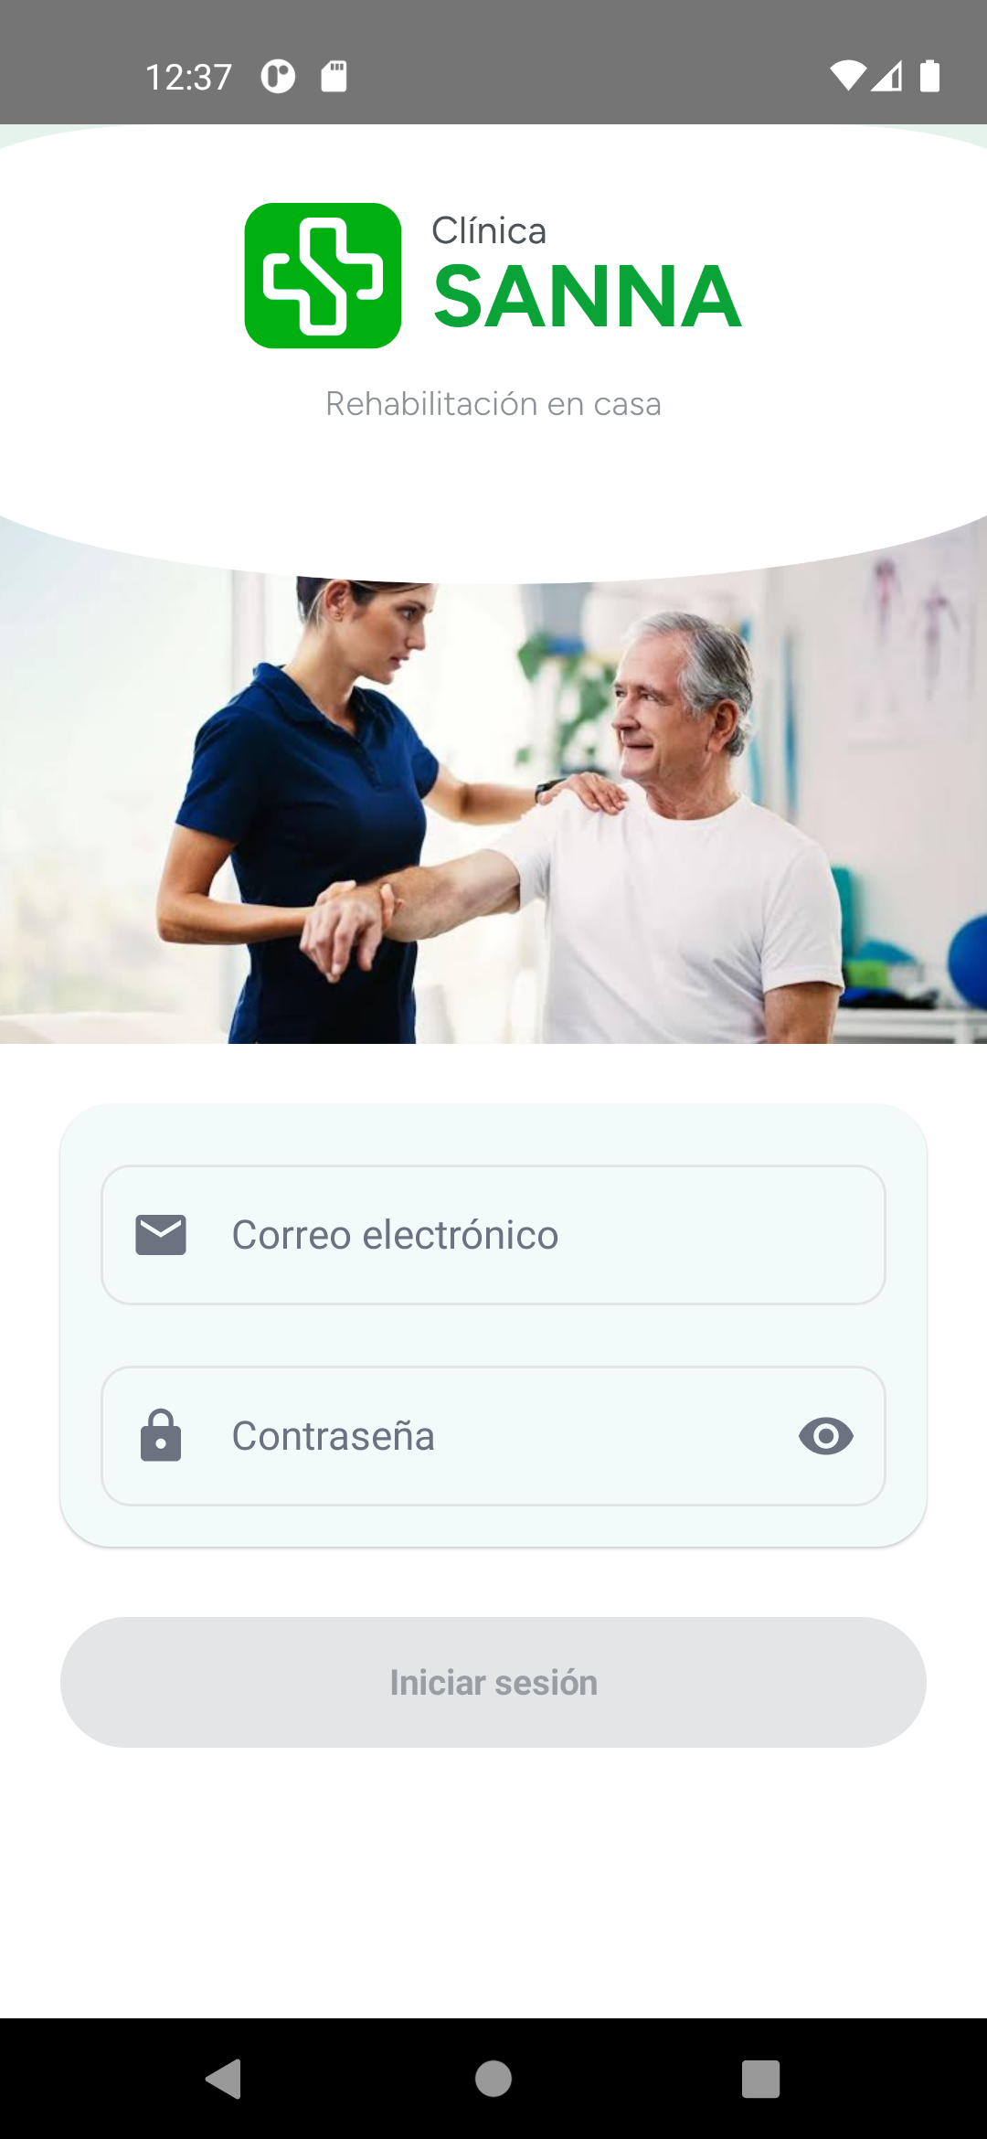 | C01 — Login  Correo + contraseña (con ver/ocultar) y botón "Iniciar sesión" (deshabilitado hasta completar ambos campos). Sin registro ni recuperación de contraseña (por diseño, RNF02).

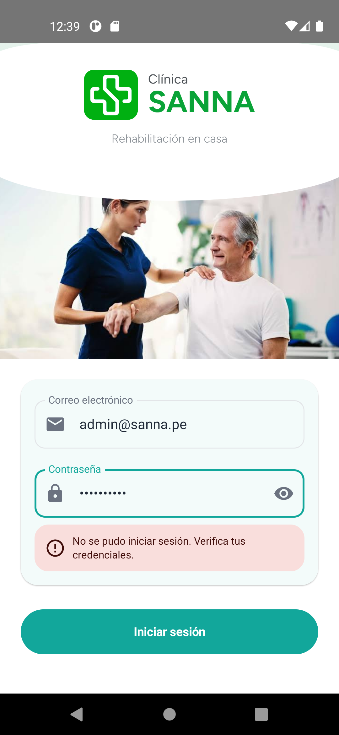 | C02 — Login error  Mensaje "No se pudo iniciar sesión. Verifica tus credenciales."

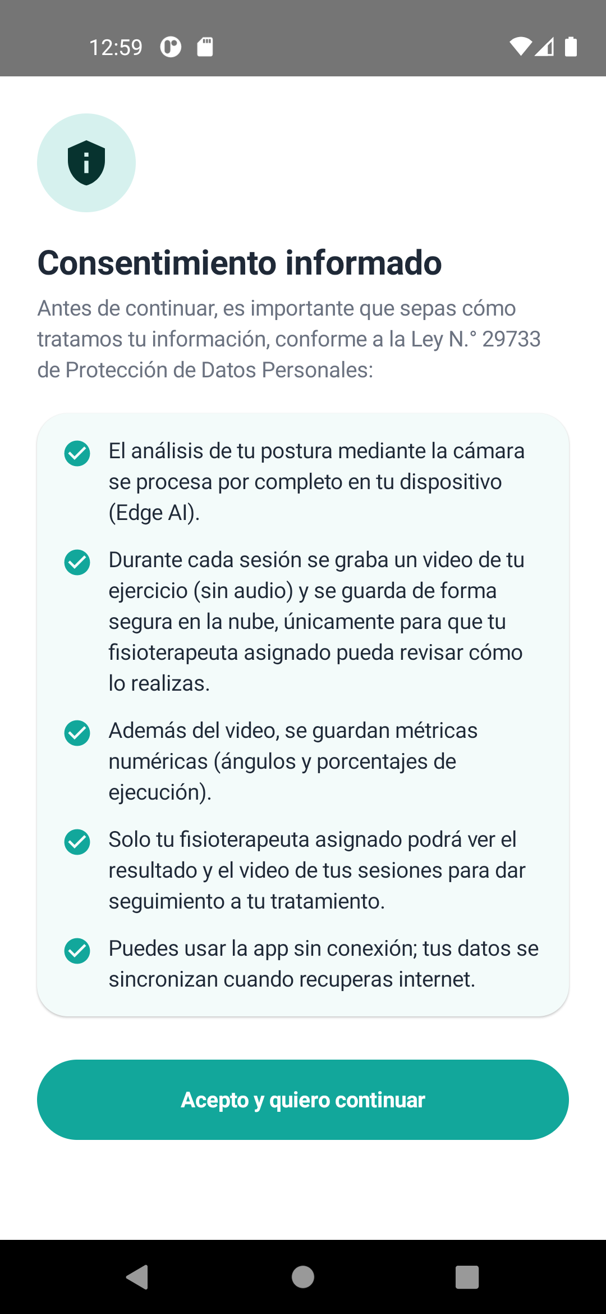 | C03 — Consentimiento  Texto de tratamiento de datos (Ley 29733), incluye la grabación del video de la sesión; botón "Acepto y quiero continuar". No se muestra al Administrador.

Rol Paciente
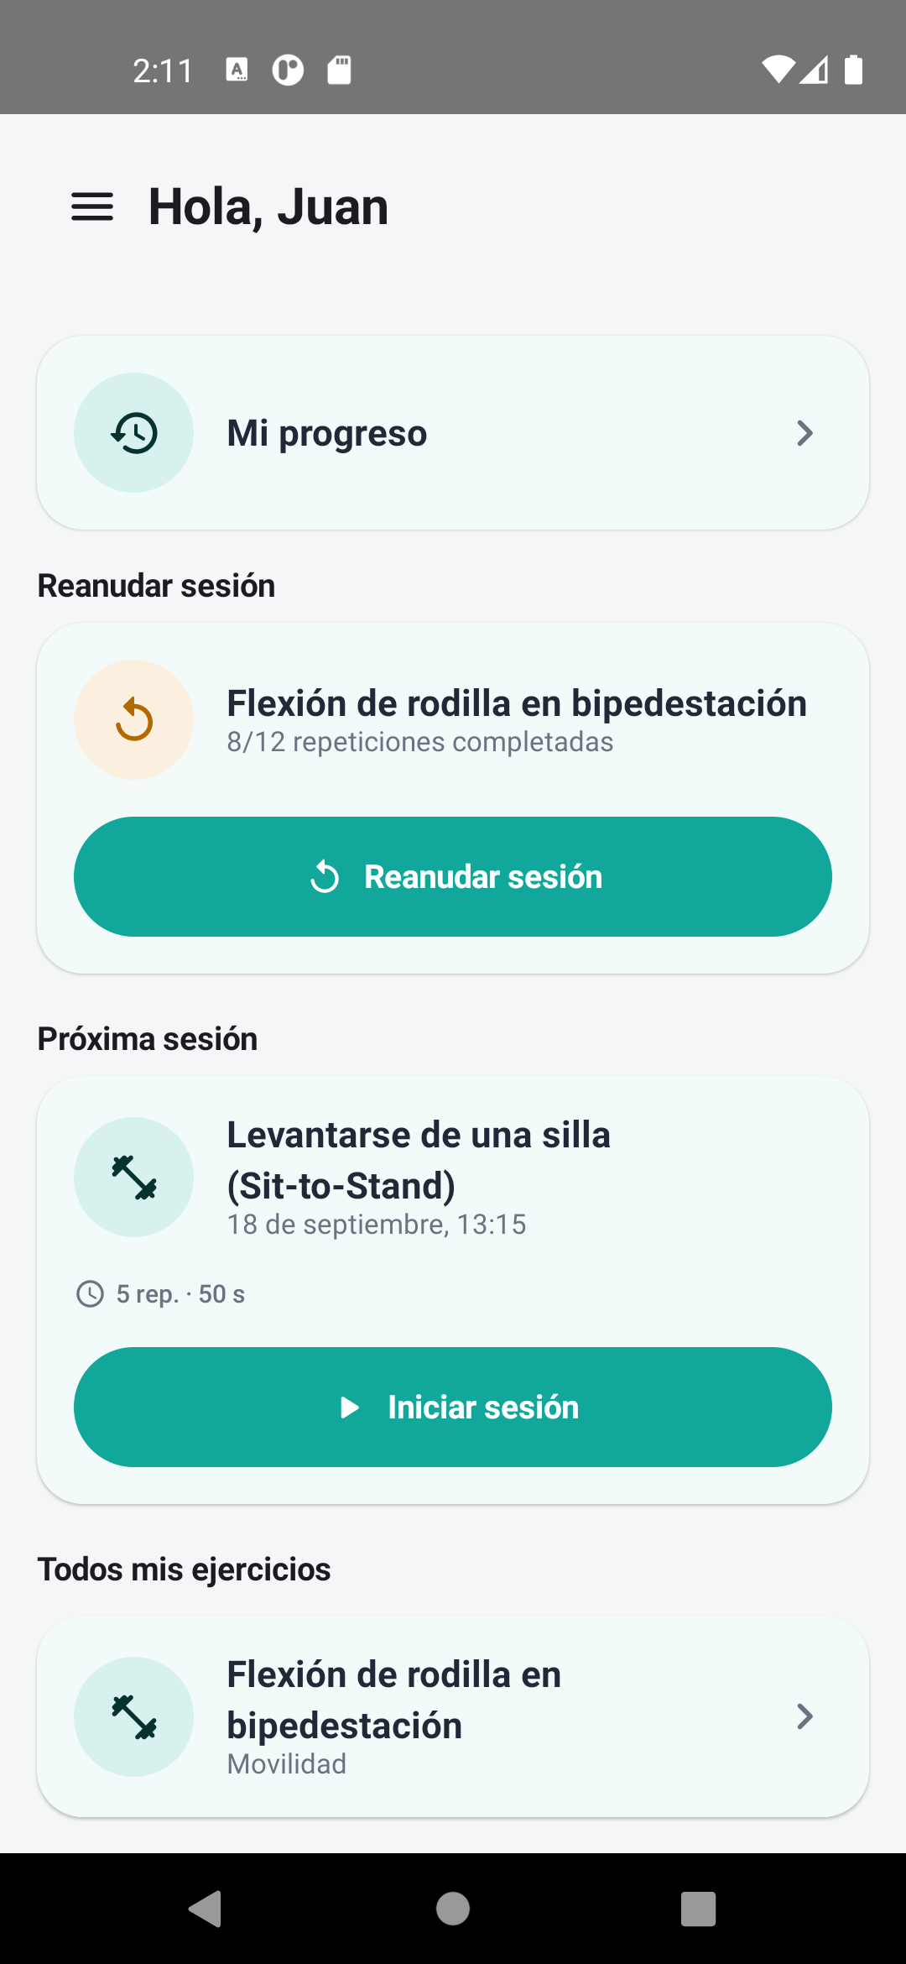 | P01 — Ejercicios  Saludo, acceso "Mi progreso", tarjeta "Reanudar sesión" (si hay una incompleta), "Próxima sesión", lista "Todos mis ejercicios"

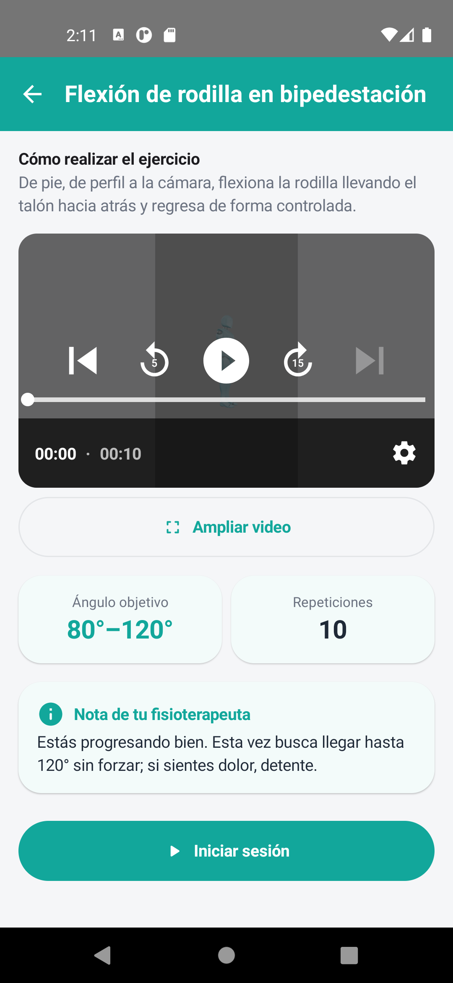 | P02 — Detalle ejercicio  Descripción, video (reproductor + botón "Ampliar video"), tarjetas Ángulo objetivo y Repeticiones, "Nota de tu fisioterapeuta", recomendaciones registradas, botón "Iniciar sesión" (solo si la sesión está pendiente)

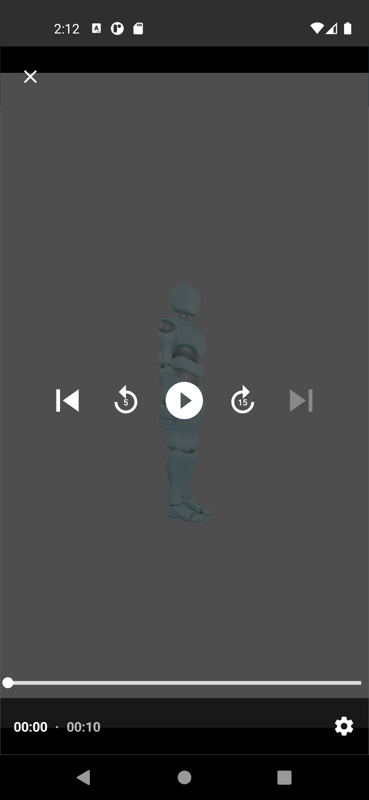 | P03 — Video ampliado  Video a pantalla casi completa con botón cerrar

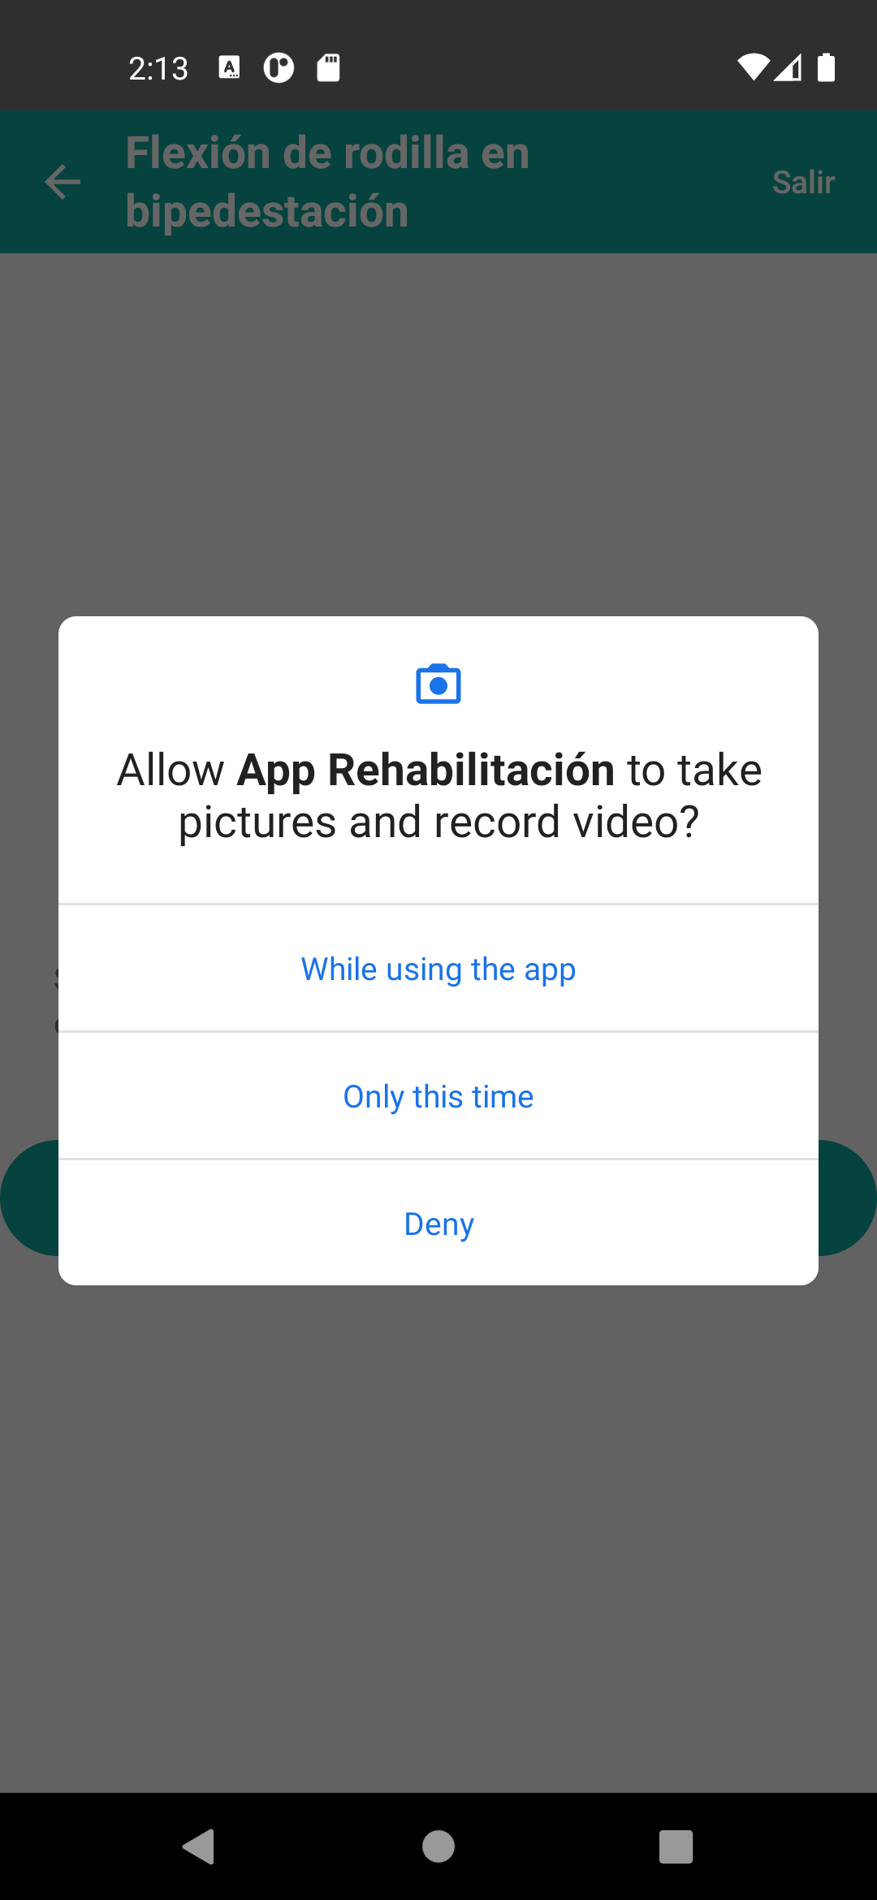 | P04 — Ejecutar previa  Solicitud de permiso de cámara; vista previa de cámara con botón "Iniciar sesión"; mensaje si el dispositivo no tiene cámara

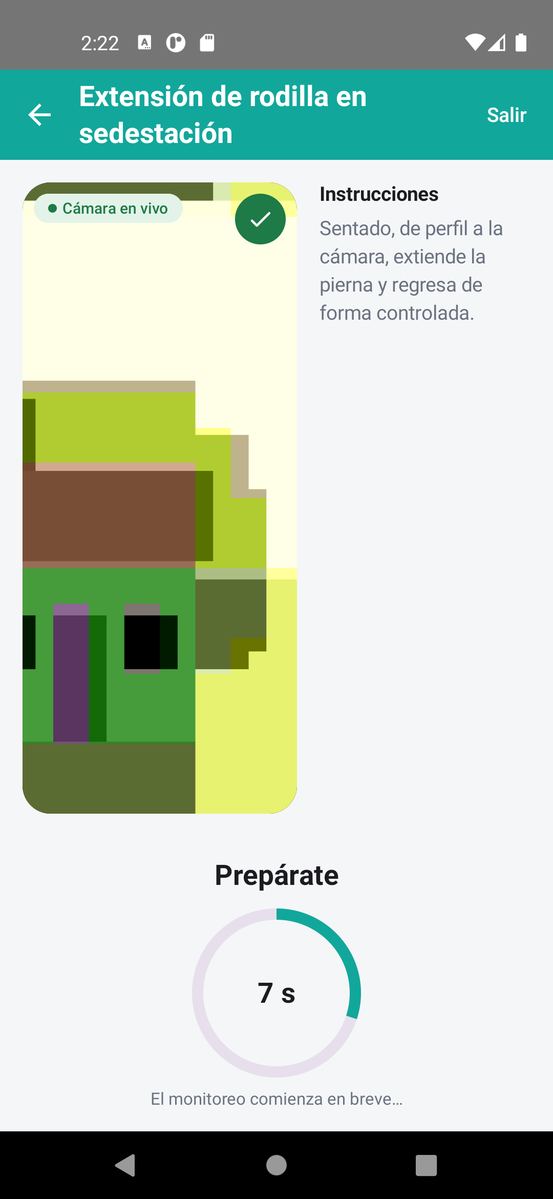 | P05 — Cuenta regresiva  "Prepárate" con cuenta regresiva de 10 s

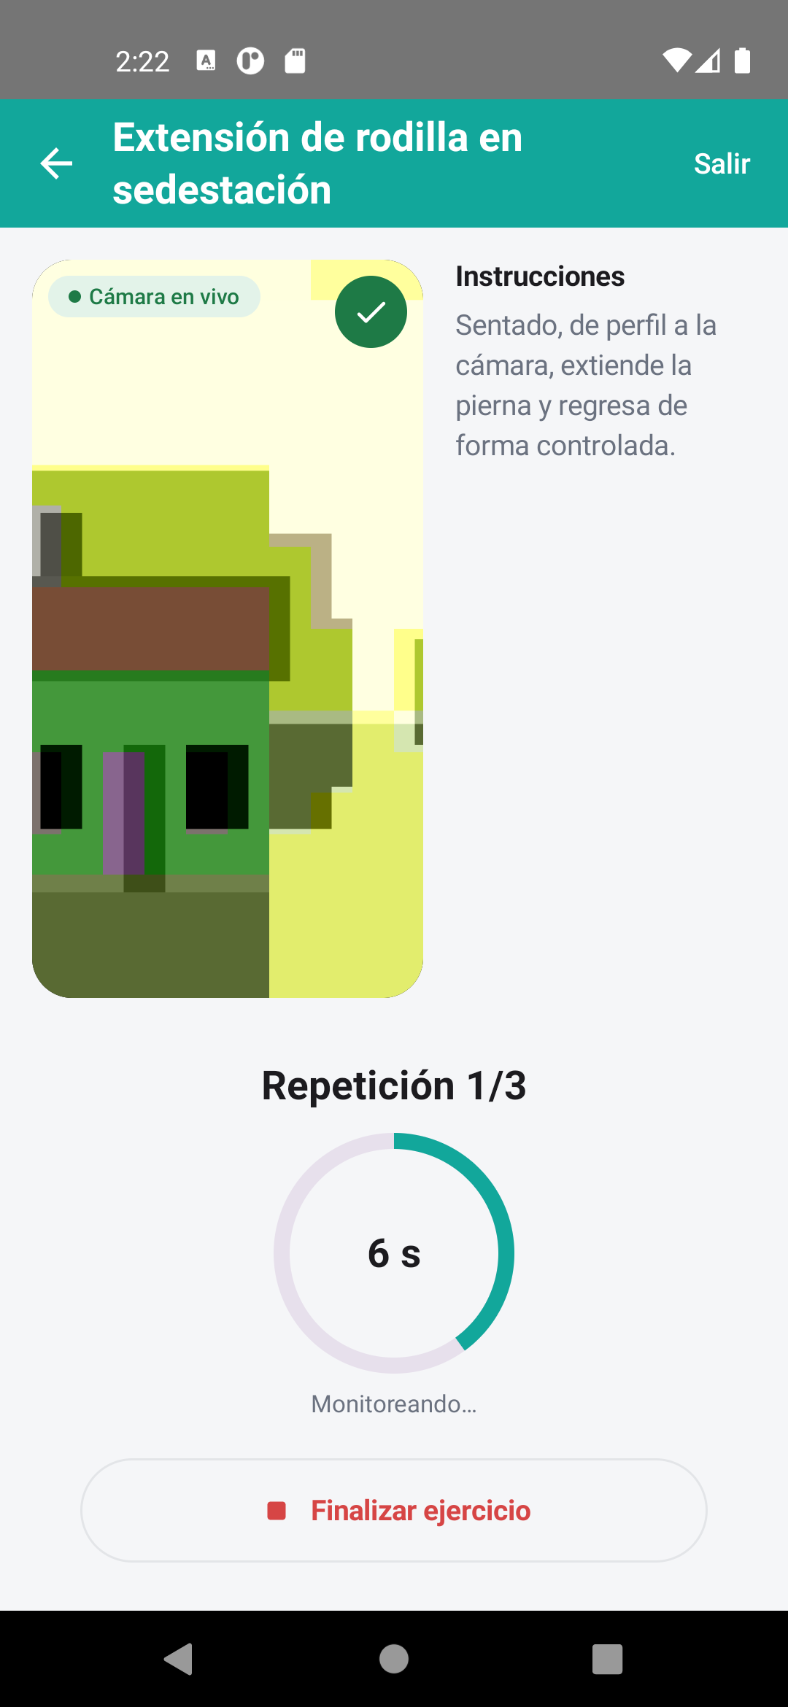 | P06 — Monitoreo  "Cámara en vivo", contador "Repetición X/Y", ícono de postura correcta/corregir, botón "Finalizar ejercicio", "Salir"

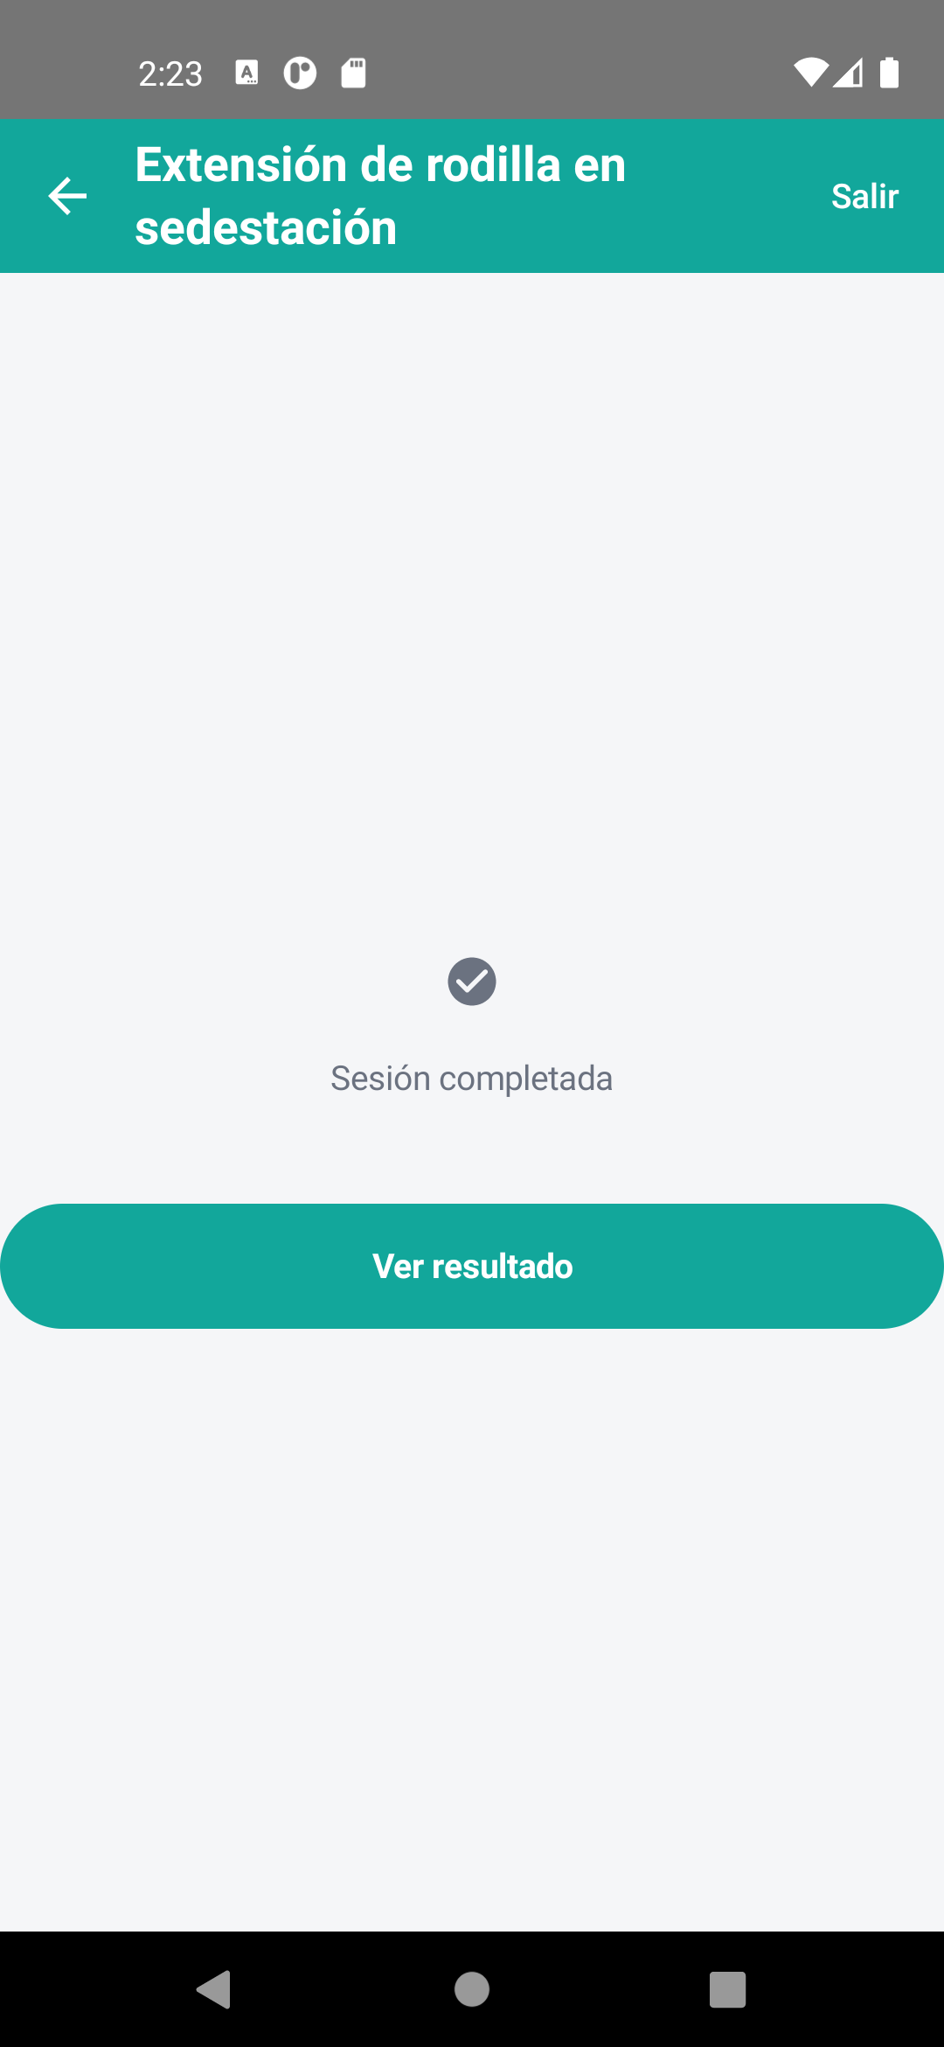 | P07 — Sesion completada  "Sesión completada" y botón "Ver resultado"

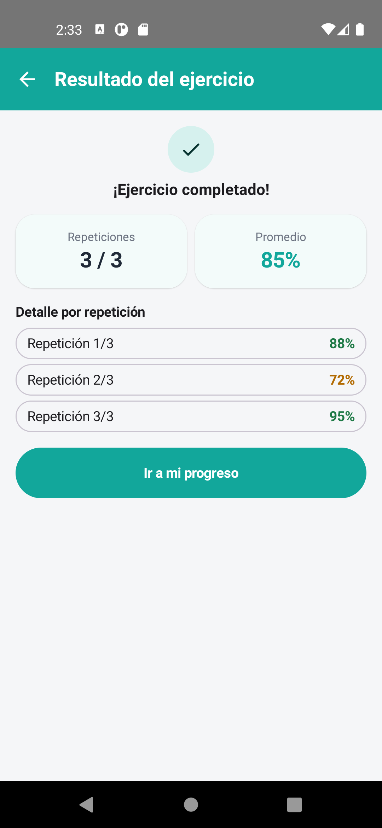 | P08 — Resultado final  "¡Ejercicio completado!", Repeticiones y Promedio, todas las repeticiones con %, "Ir a mi progreso"

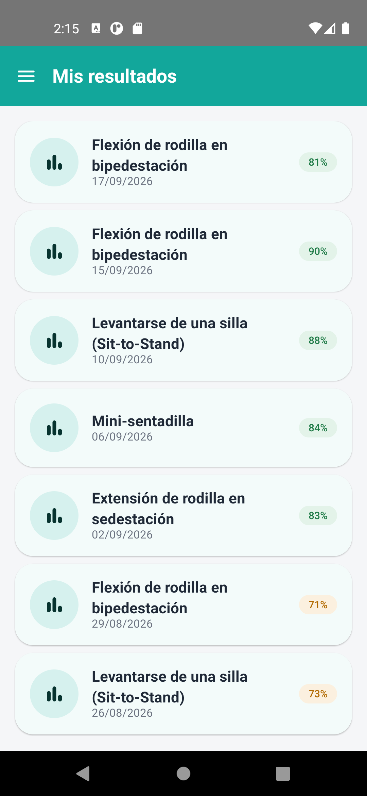 | P09 — Mis resultados  Tarjeta por sesión realizada (ejercicio, fecha, % en badge)

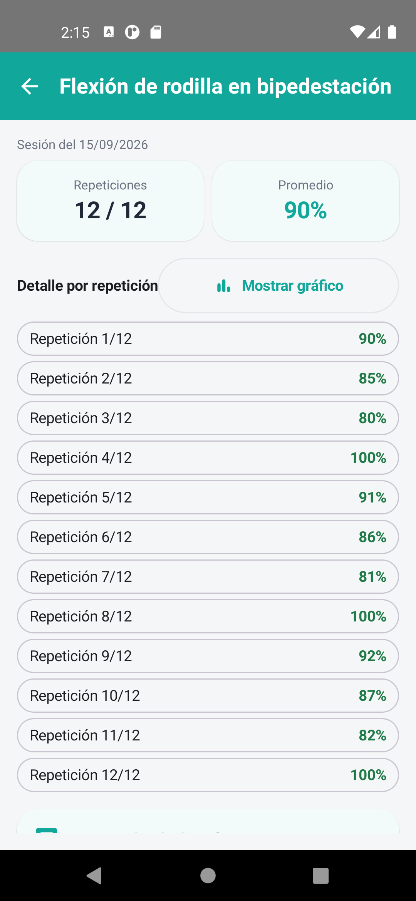 | P10 — Detalle resultado  Repeticiones/Promedio, detalle por repetición (lista/gráfico), recomendación del fisioterapeuta

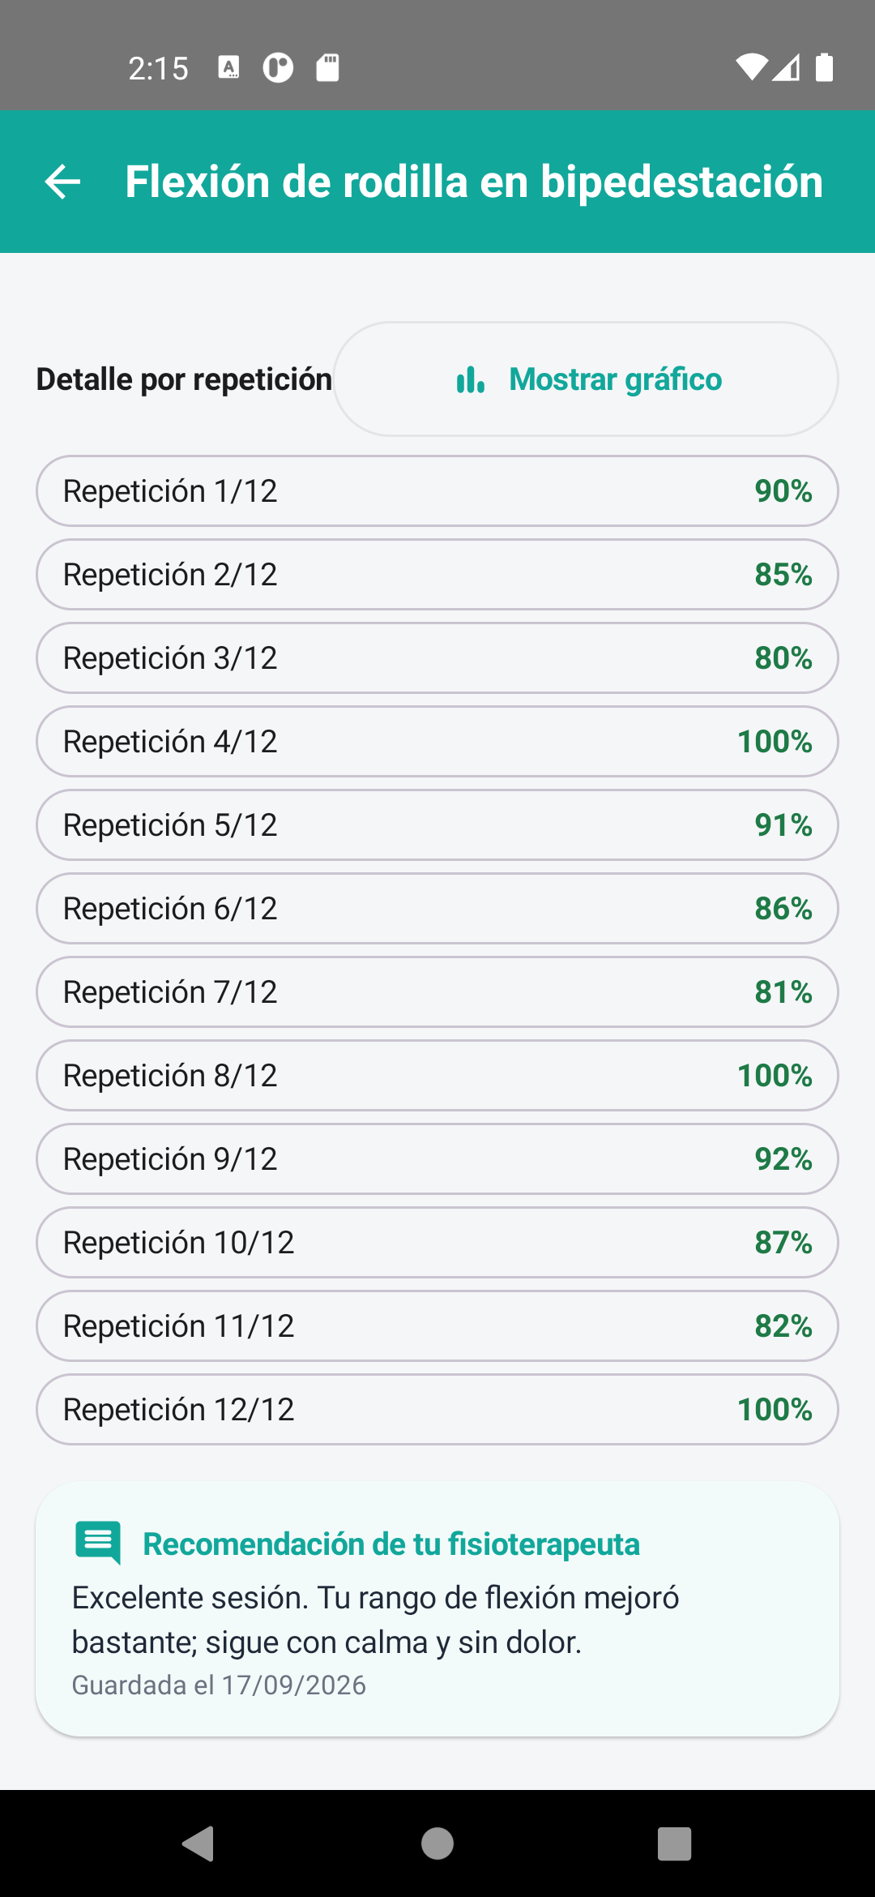 | P10b — Recomendacion  Repeticiones/Promedio, detalle por repetición (lista/gráfico), recomendación del fisioterapeuta

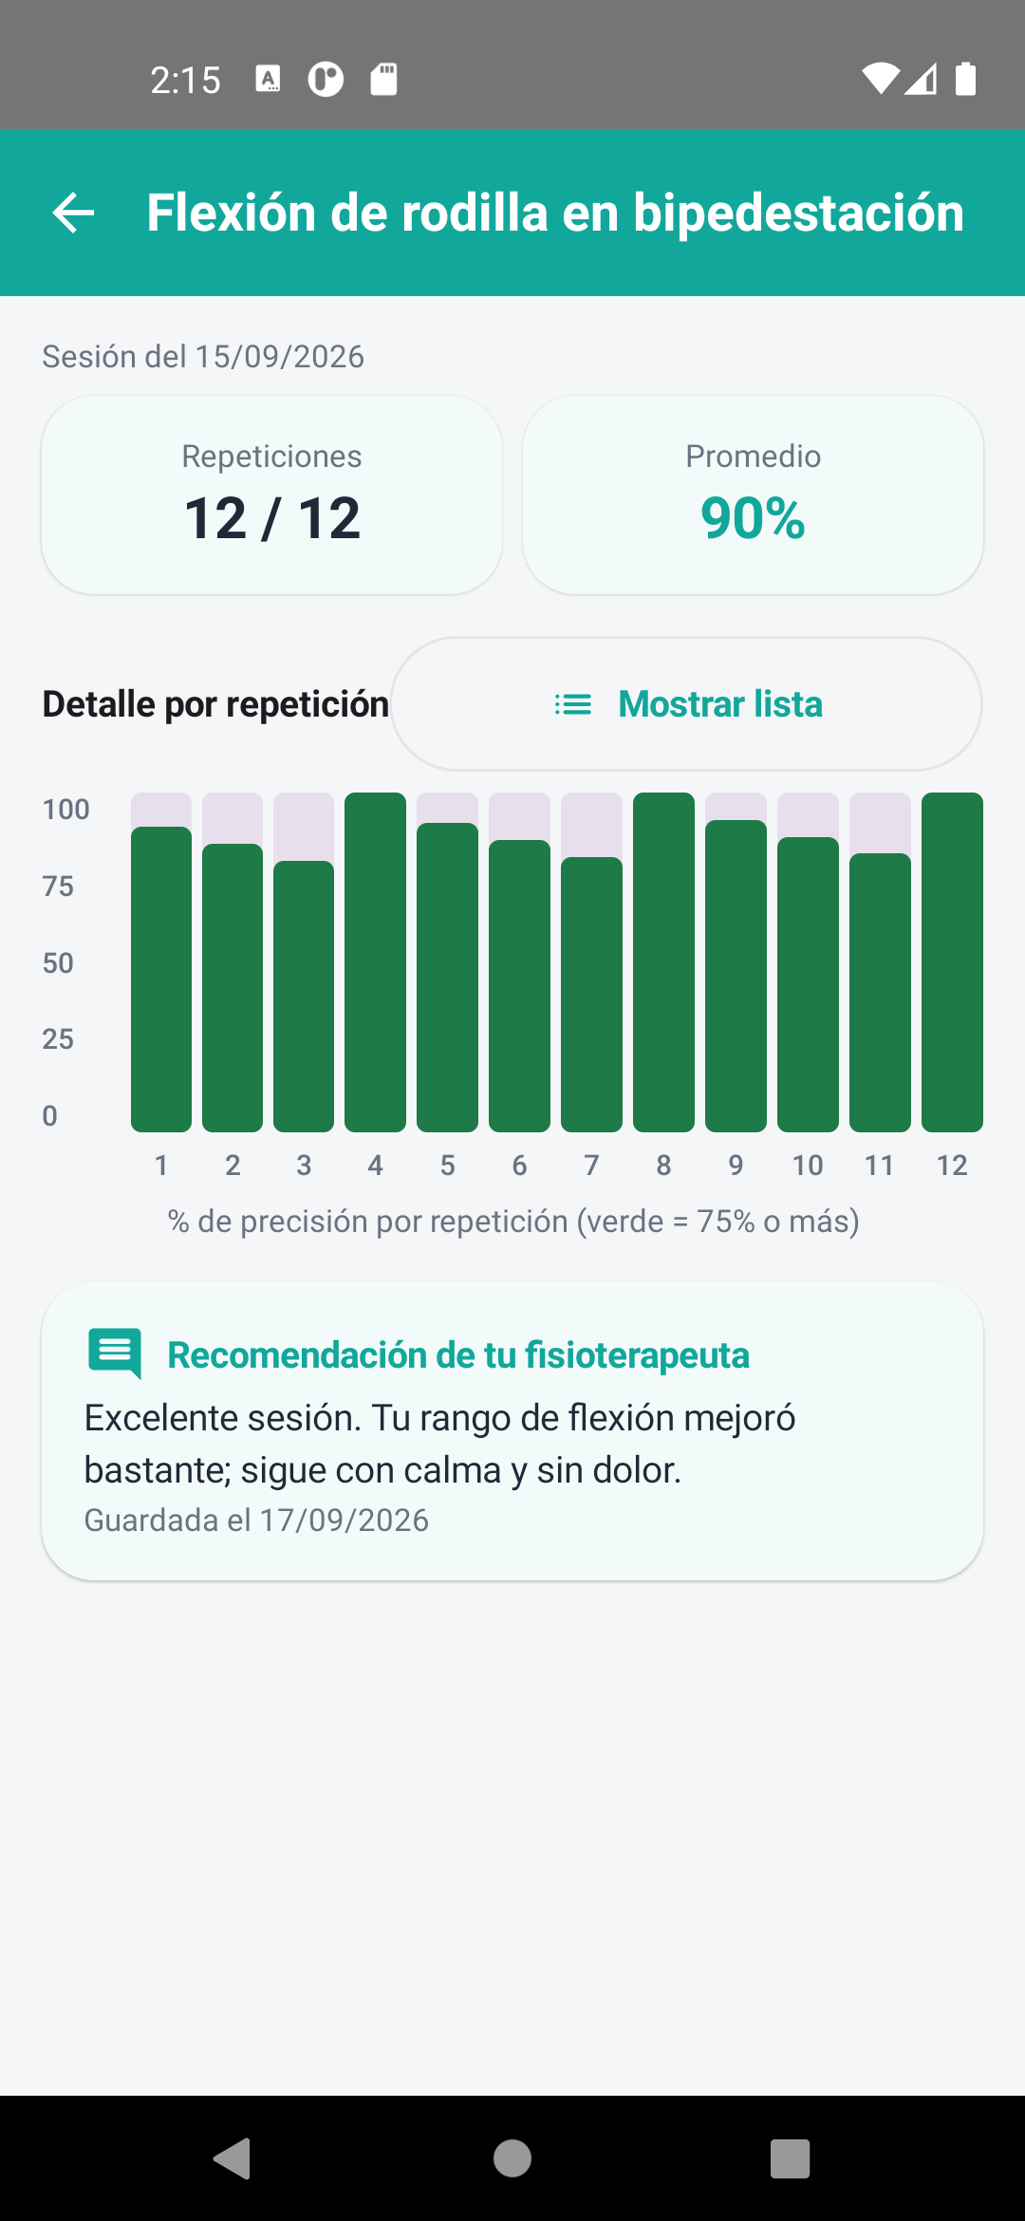 | P11 — Detalle resultado grafico  Variante de la pantalla Detalle de resultado. Repeticiones/Promedio, detalle por repetición (lista/gráfico), recomendación del fisioterapeuta

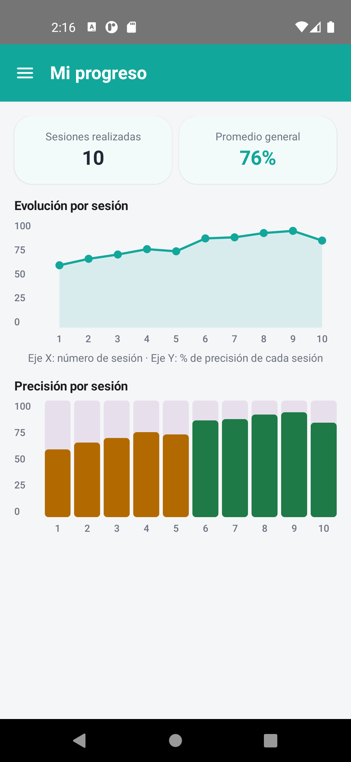 | P12 — Progreso  Sesiones realizadas, Promedio general, gráfico de línea y de barras por sesión

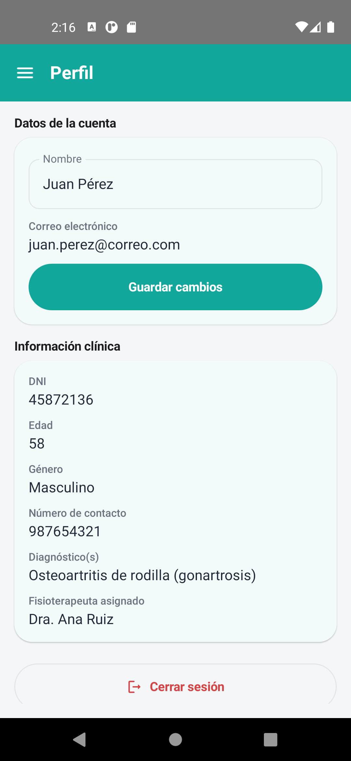 | P13 — Perfil  Nombre editable; correo, DNI, edad, género, contacto, diagnóstico(s) y fisioterapeuta en solo lectura; "Cerrar sesión" con diálogo

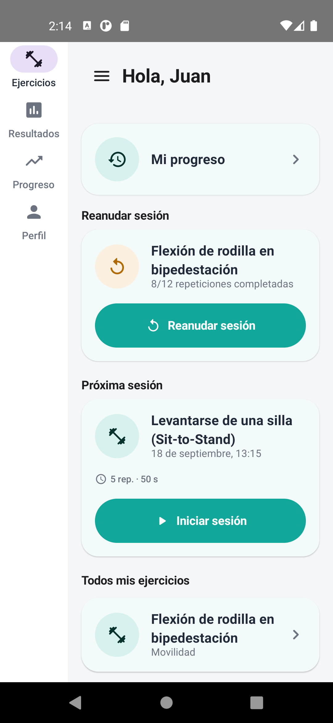 | P14 — Menu  Ejercicios/Resultados/Progreso/Perfil

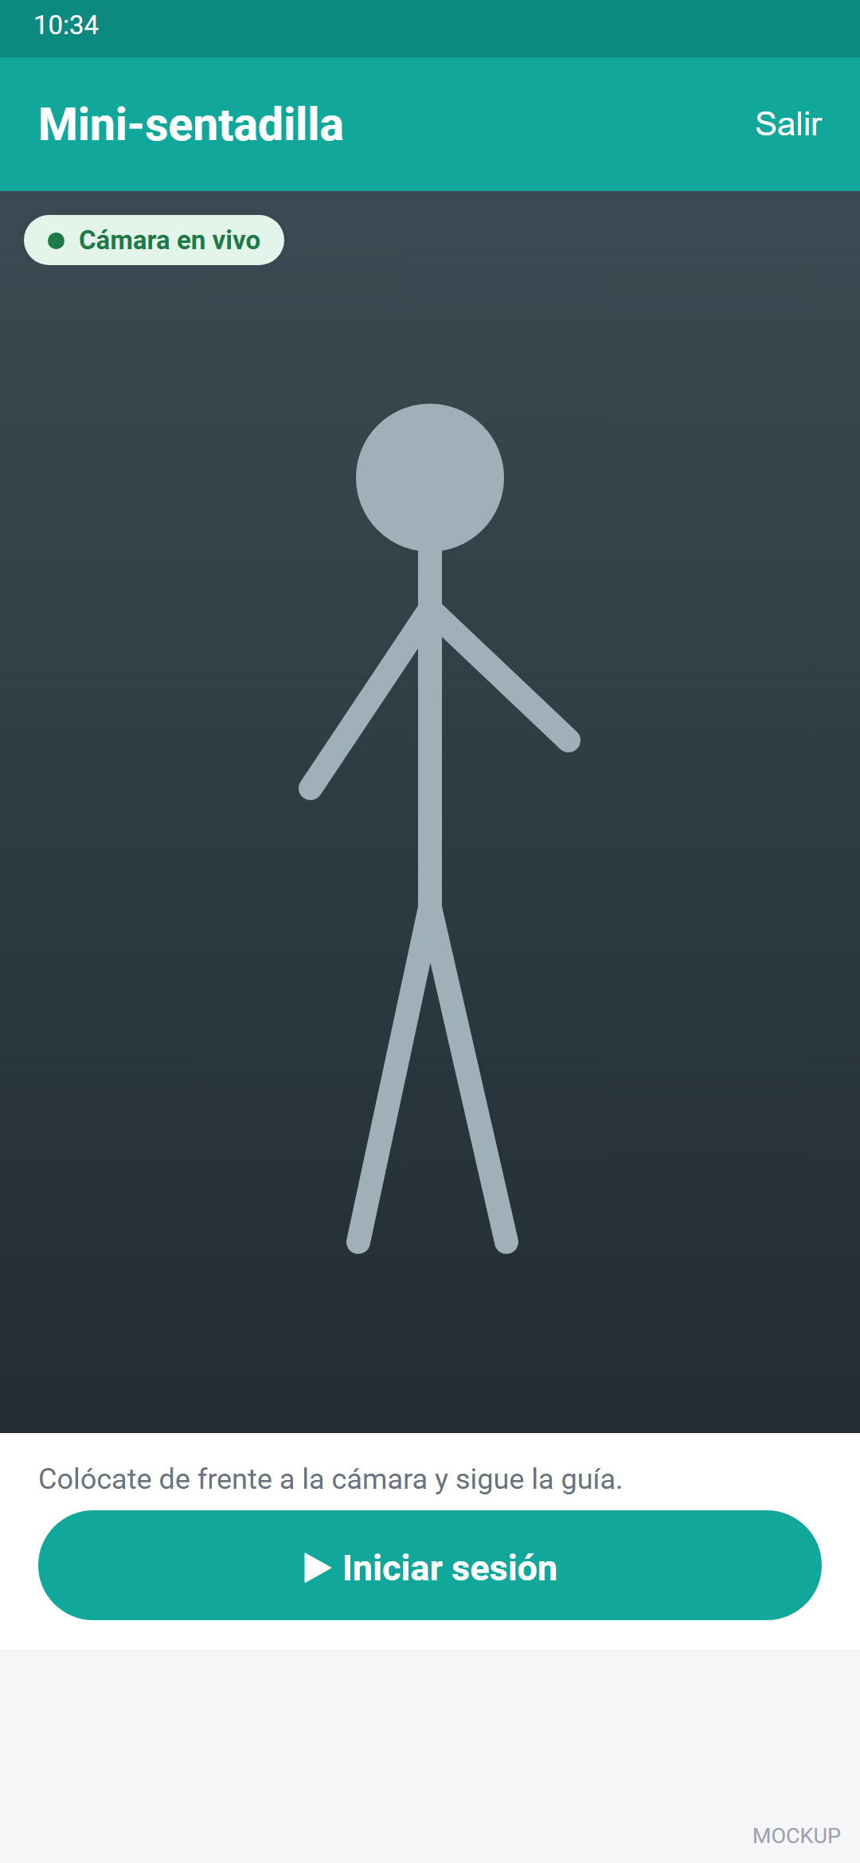 | P04 (MOCKUP) — Ejecutar sesión: vista previa  Mockup de la pantalla nueva: cámara grande a casi toda la pantalla, instrucción breve y botón "Iniciar sesión" debajo, sin superponer controles sobre la cámara.

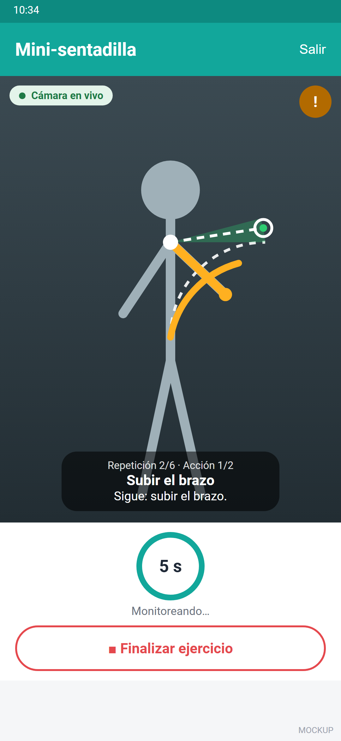 | P06 (MOCKUP) — Guía visual en vivo  Mockup de la guía pintada sobre la cámara: arco punteado del recorrido, zona meta verde, segmento fantasma con marcador, segmento del paciente en rojo/ámbar/verde, HUD con repetición, acción y mensaje, cronómetro y "Finalizar ejercicio".

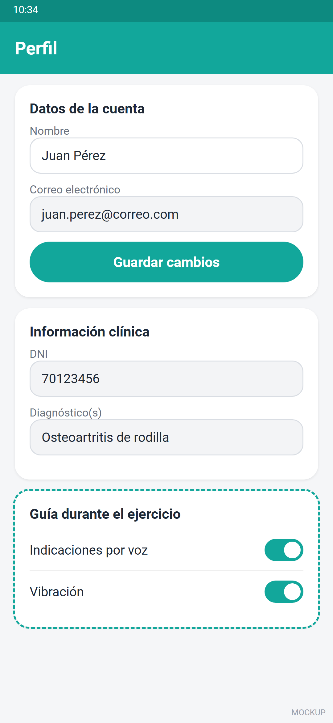 | P13 (MOCKUP) — Perfil del paciente con ajustes  Mockup del Perfil con la nueva sección "Guía durante el ejercicio": interruptores de indicaciones por voz y vibración, guardados en el dispositivo.

Rol Fisioterapeuta
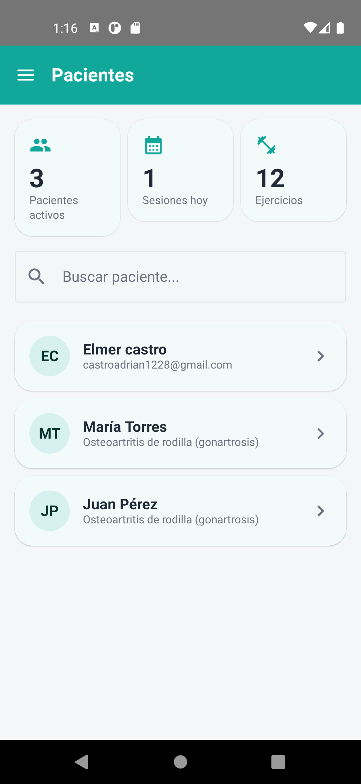 | F01 — Pacientes  Tarjetas de resumen (pacientes activos, sesiones hoy, ejercicios), buscador y lista de pacientes con diagnóstico

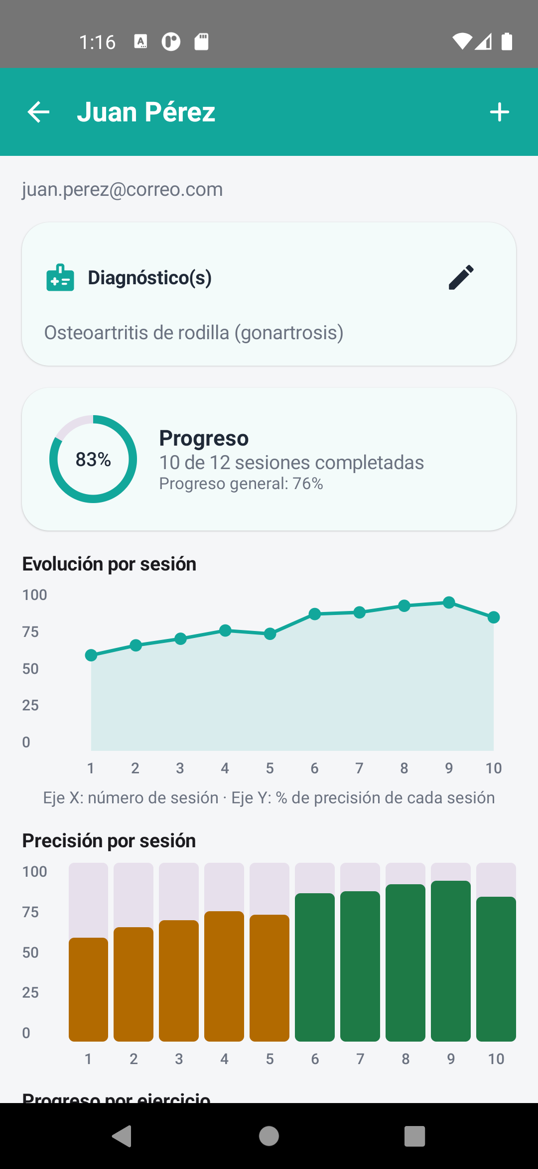 | F02 — Paciente detalle  Tarjeta de diagnóstico(s), Progreso (% completadas, promedio), gráficos de evolución (línea y barras), Progreso por ejercicio, filtro de período, lista de sesiones (estado, acceso a resultado y a recomendación)

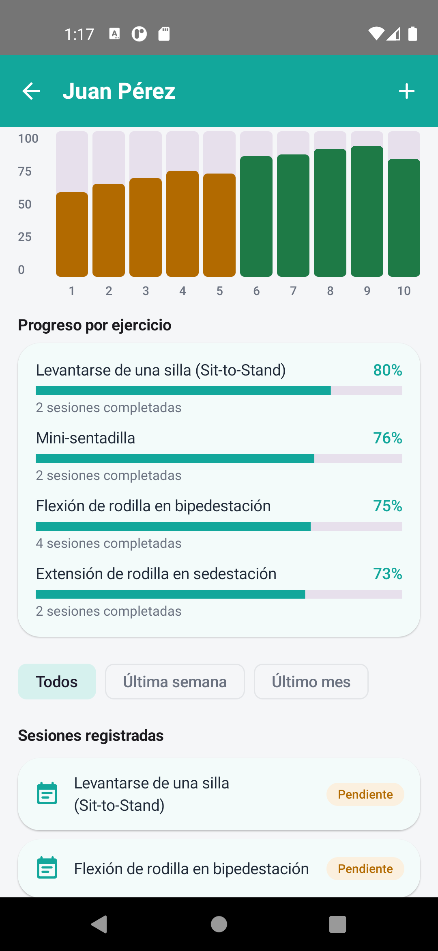 | F03 — Paciente graficos  Variante de la pantalla Detalle de paciente. Tarjeta de diagnóstico(s), Progreso (% completadas, promedio), gráficos de evolución (línea y barras), Progreso por ejercicio, filtro de período, lista de sesiones (estado, acceso a resultado y a recomendación)

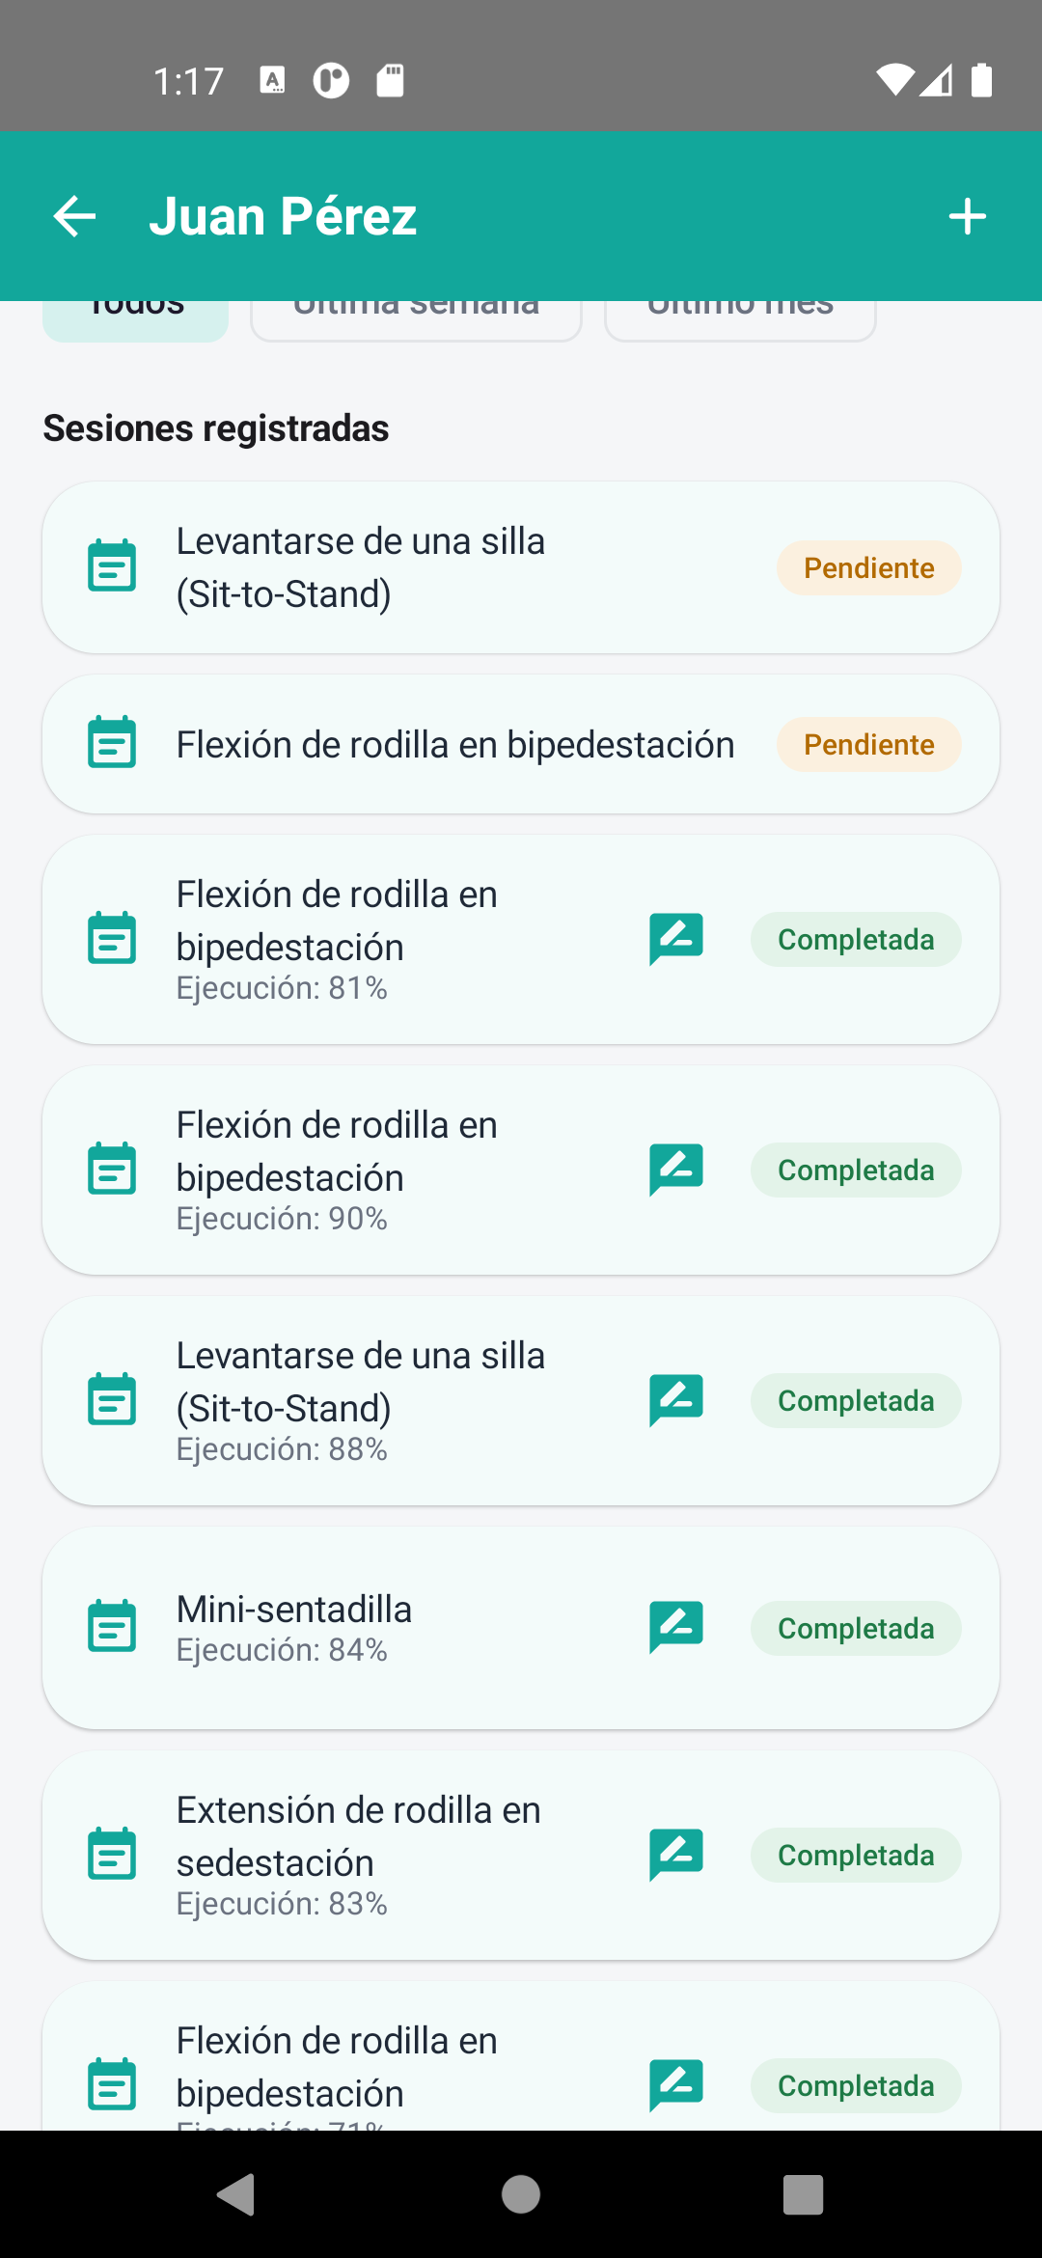 | F04 — Paciente sesiones  Variante de la pantalla Detalle de paciente. Tarjeta de diagnóstico(s), Progreso (% completadas, promedio), gráficos de evolución (línea y barras), Progreso por ejercicio, filtro de período, lista de sesiones (estado, acceso a resultado y a recomendación)

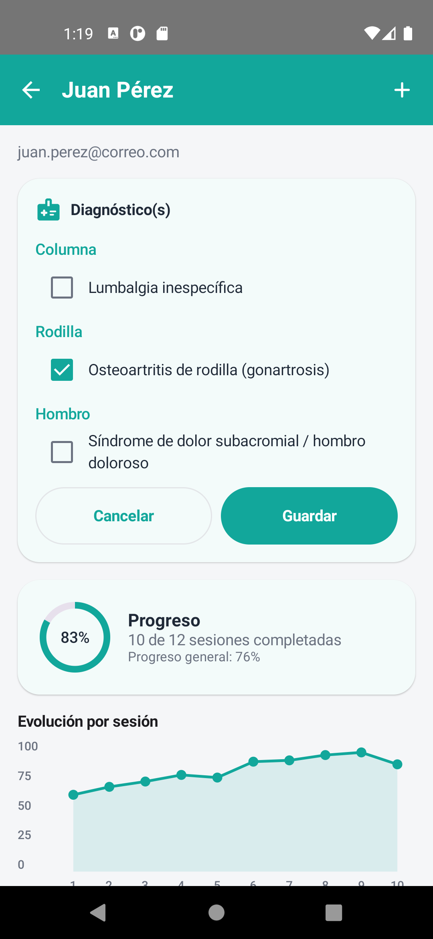 | F05 — Editar diagnostico  Checklist de 3 diagnósticos por región; Guardar/Cancelar

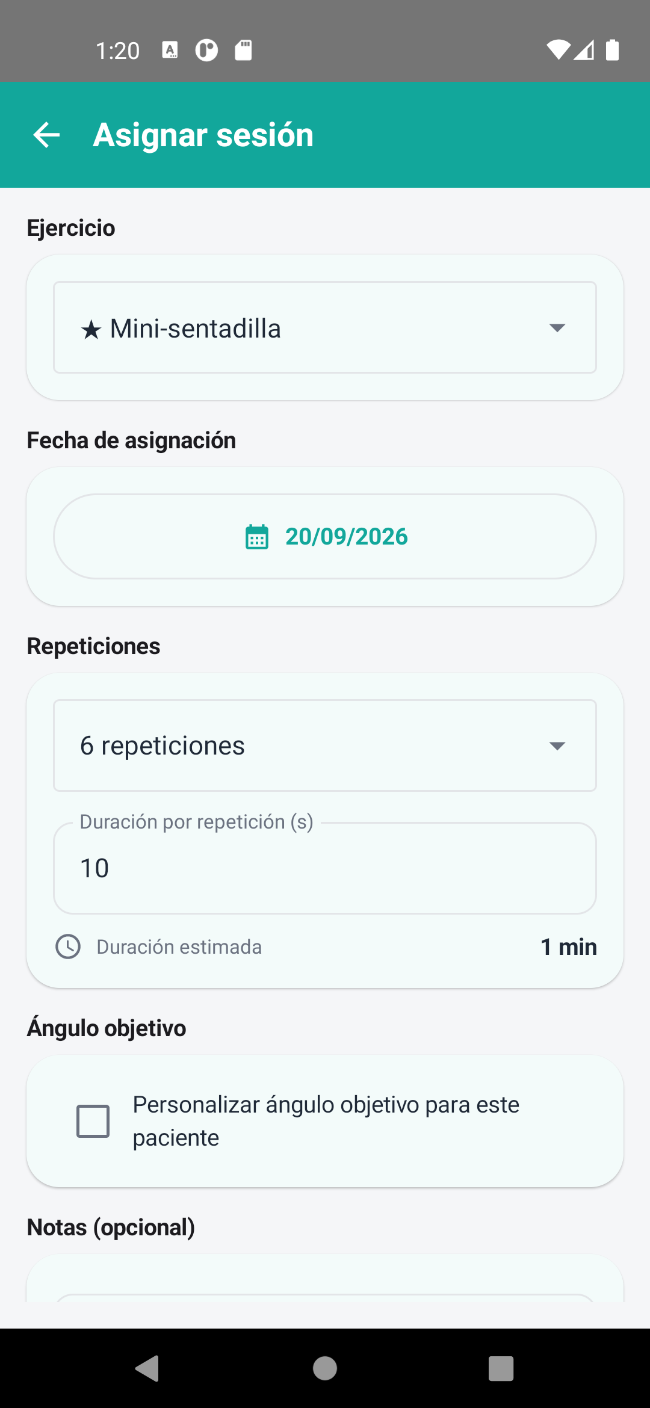 | F06 — Asignar sesion  Ejercicio (★ sugeridos por diagnóstico), fecha, repeticiones, duración, duración estimada, personalizar ángulo (mín/máx), nota

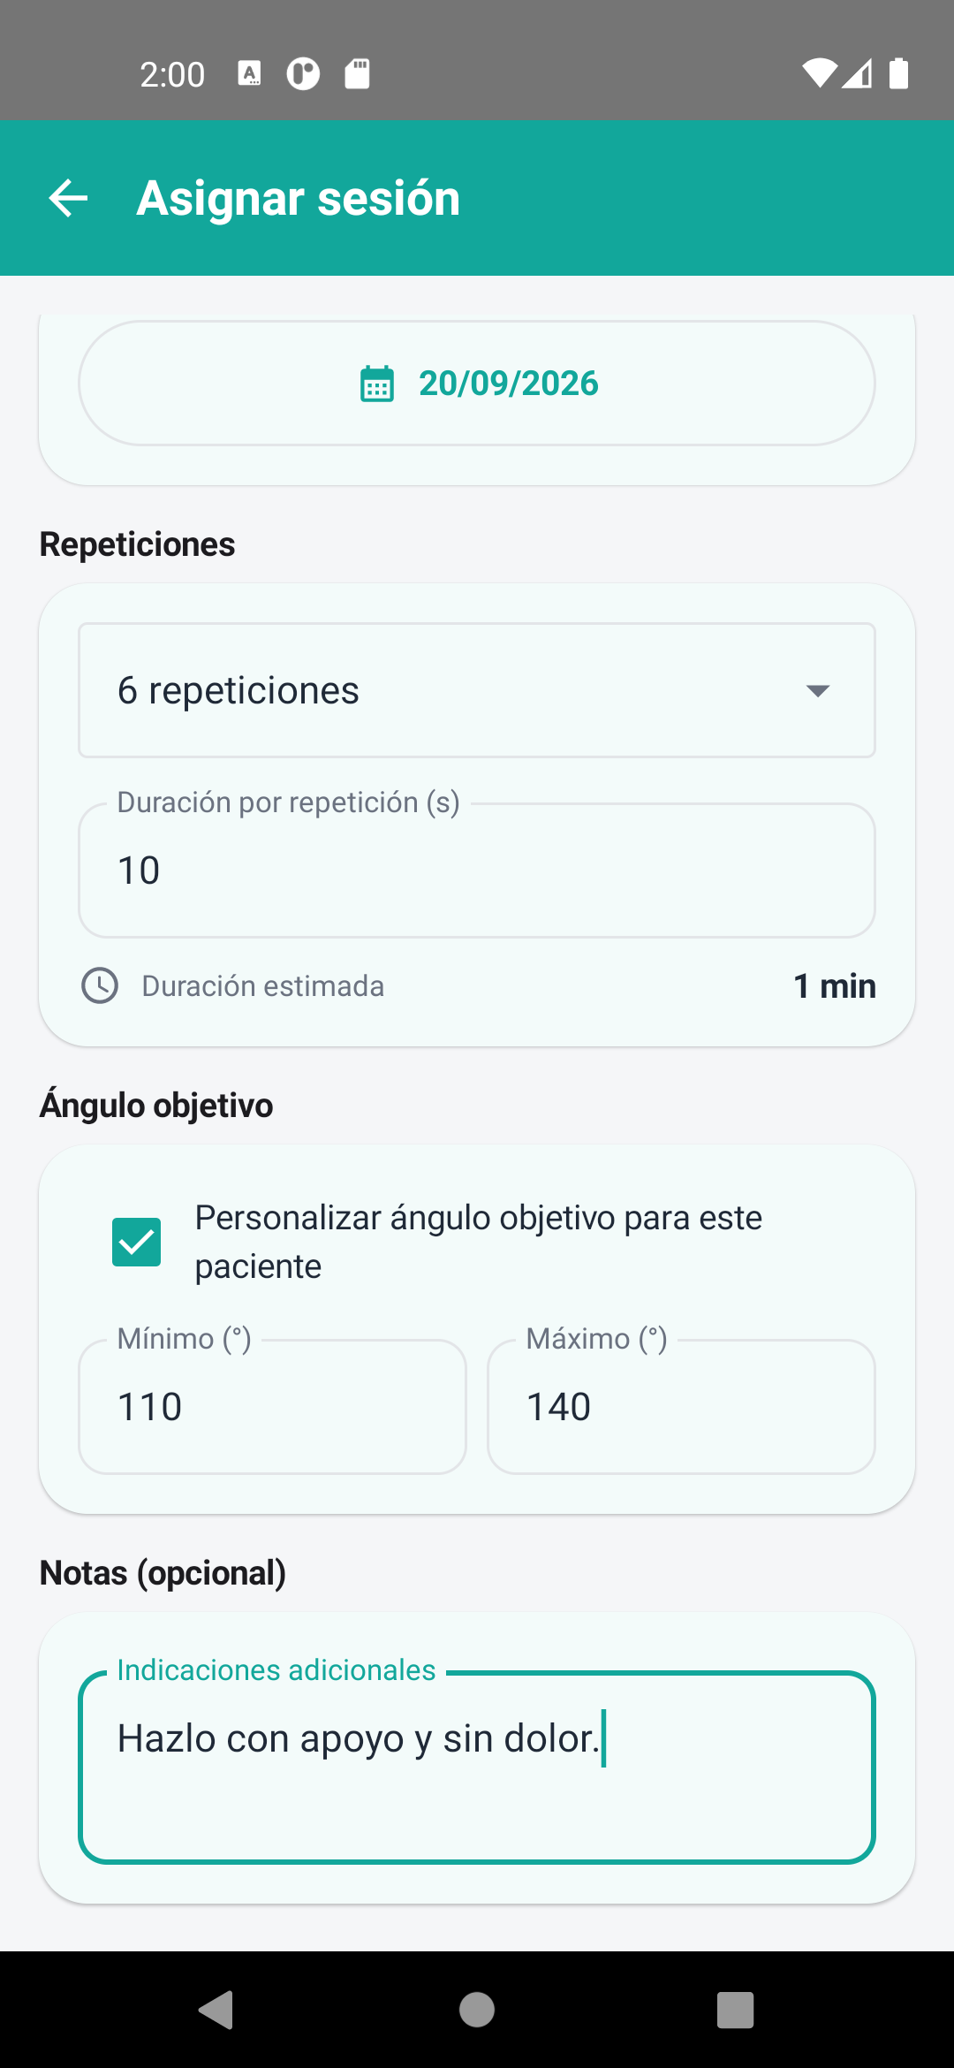 | F07 — Asignar personalizar  Variante de la pantalla Asignar / editar sesión. Ejercicio (★ sugeridos por diagnóstico), fecha, repeticiones, duración, duración estimada, personalizar ángulo (mín/máx), nota

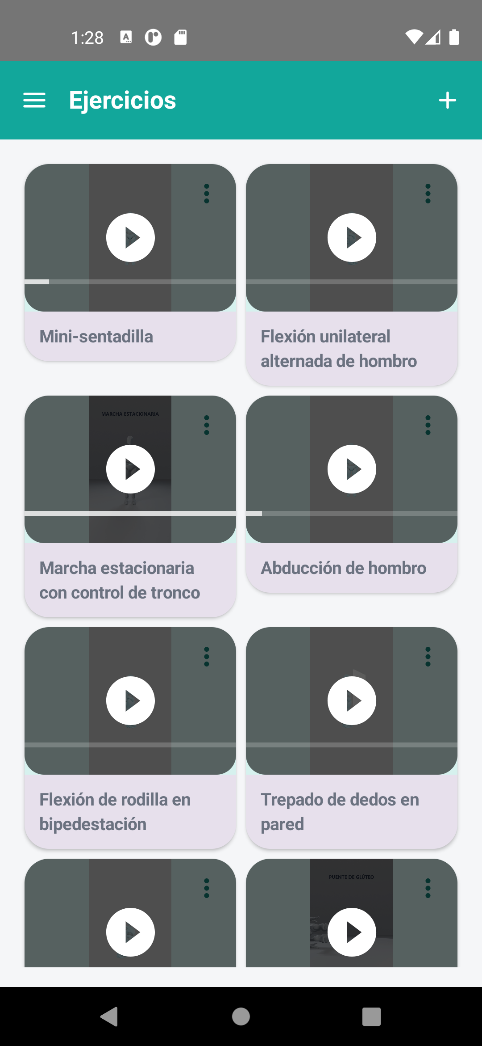 | F08 — Ejercicios  Grid de ejercicios con miniatura/video y menú "⋮" (Ver video, Editar, Desactivar/Activar, Eliminar)

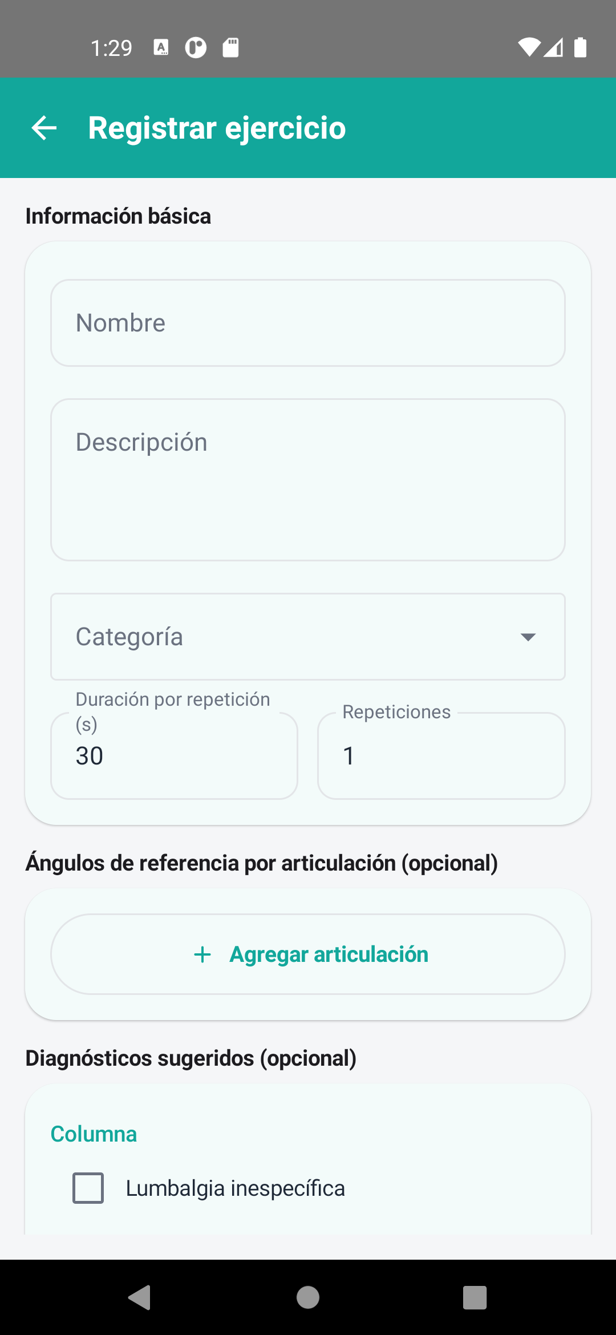 | F09 — Ejercicio formulario  Nombre, descripción, categoría, duración, repeticiones, ángulos por articulación, diagnósticos aplicables, material (imagen/video) y "Calcular rango automáticamente"

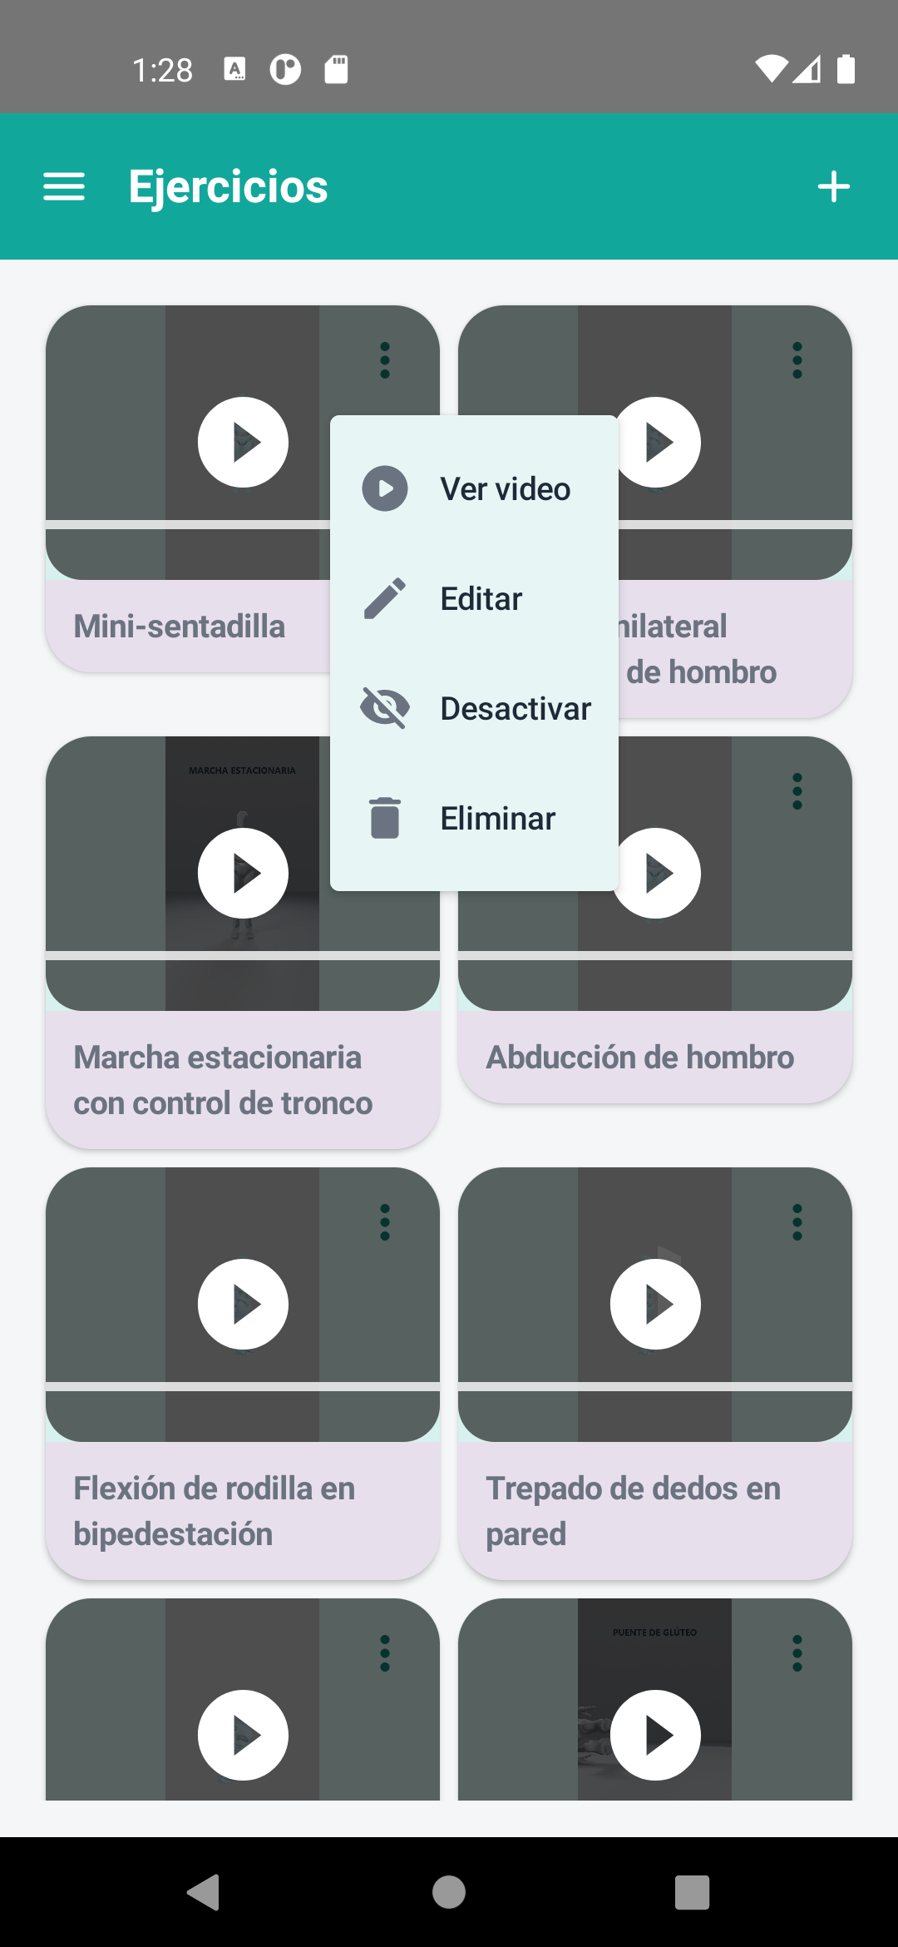 | F10 — Ejercicio menu  Variante de la pantalla Formulario de ejercicio. Nombre, descripción, categoría, duración, repeticiones, ángulos por articulación, diagnósticos aplicables, material (imagen/video) y "Calcular rango automáticamente"

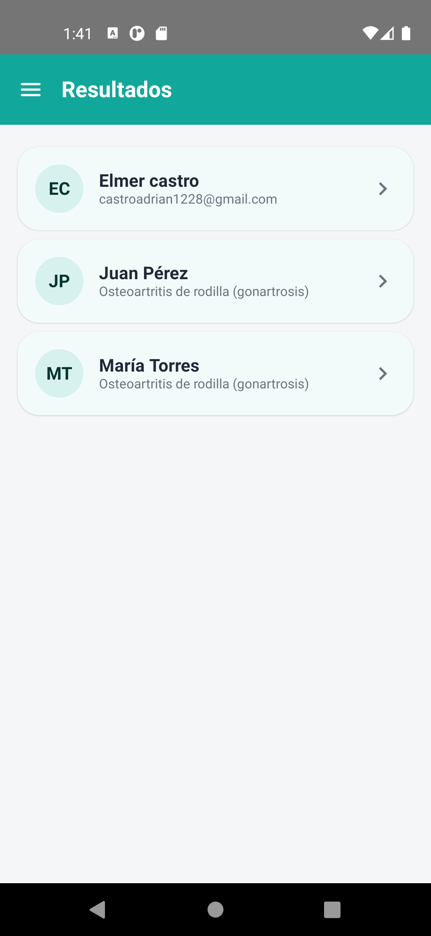 | F11 — Resultados pacientes  Lista de pacientes asignados

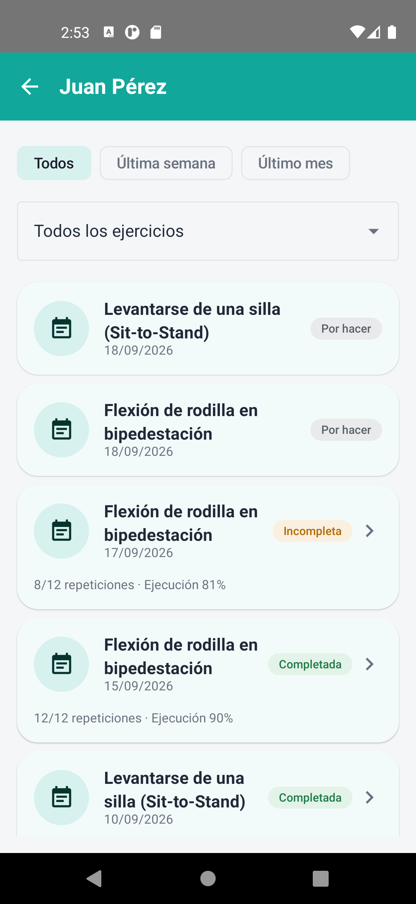 | F12 — Resultados paciente  Sesiones con estado Completada/Incompleta/Por hacer; filtros por período y ejercicio

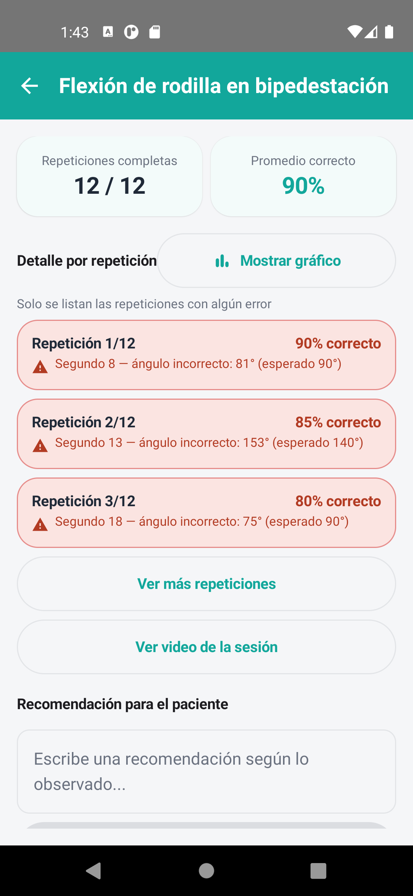 | F13 — Resultado lista  Repeticiones completas/Promedio, detalle por repetición (lista/gráfico, sólo las con error, segundo y ángulos), "Ver más repeticiones", "Ver video de la sesión", recomendación embebida

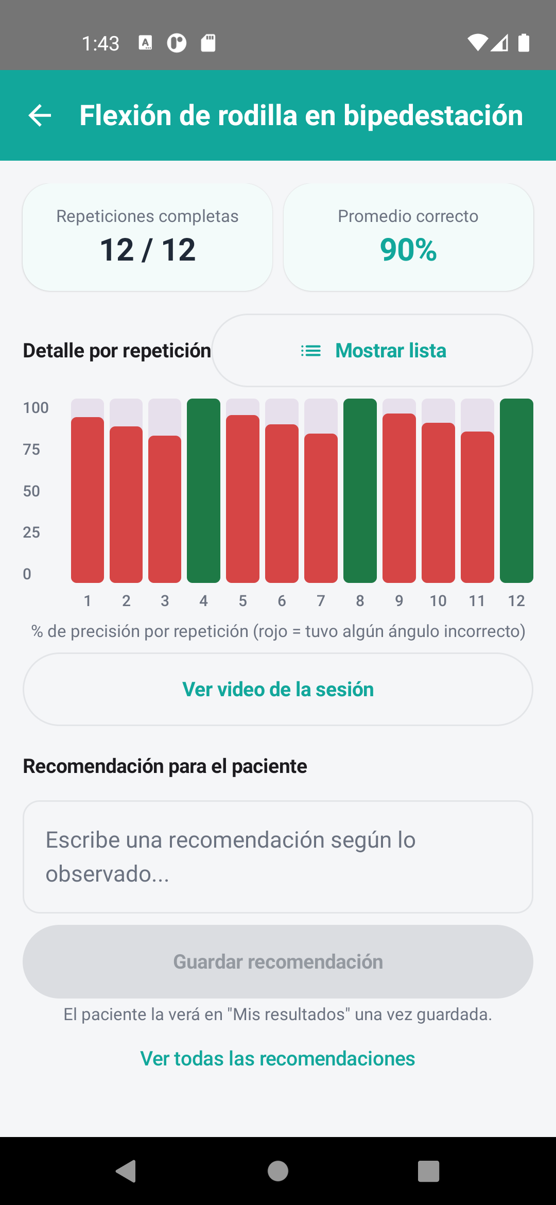 | F14 — Resultado grafico  Variante de la pantalla Resultado de sesión (vista fisio). Repeticiones completas/Promedio, detalle por repetición (lista/gráfico, sólo las con error, segundo y ángulos), "Ver más repeticiones", "Ver video de la sesión", recomendación embebida

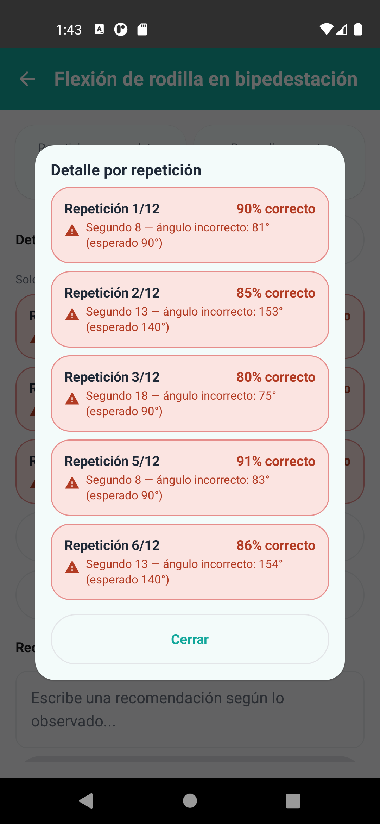 | F15 — Ver mas  Variante de la pantalla Resultado de sesión (vista fisio). Repeticiones completas/Promedio, detalle por repetición (lista/gráfico, sólo las con error, segundo y ángulos), "Ver más repeticiones", "Ver video de la sesión", recomendación embebida

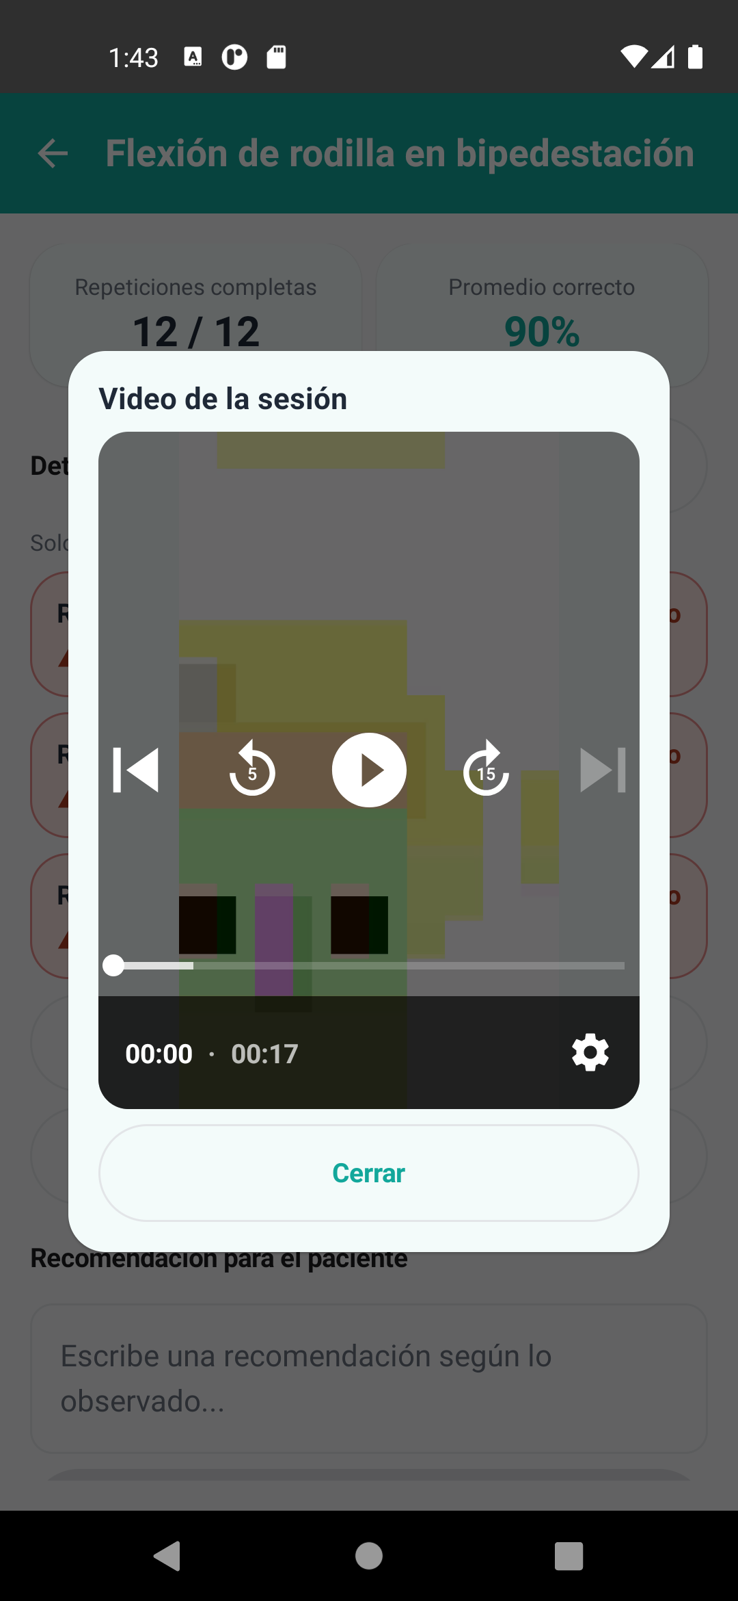 | F16 — Video sesion  Variante de la pantalla Resultado de sesión (vista fisio). Repeticiones completas/Promedio, detalle por repetición (lista/gráfico, sólo las con error, segundo y ángulos), "Ver más repeticiones", "Ver video de la sesión", recomendación embebida

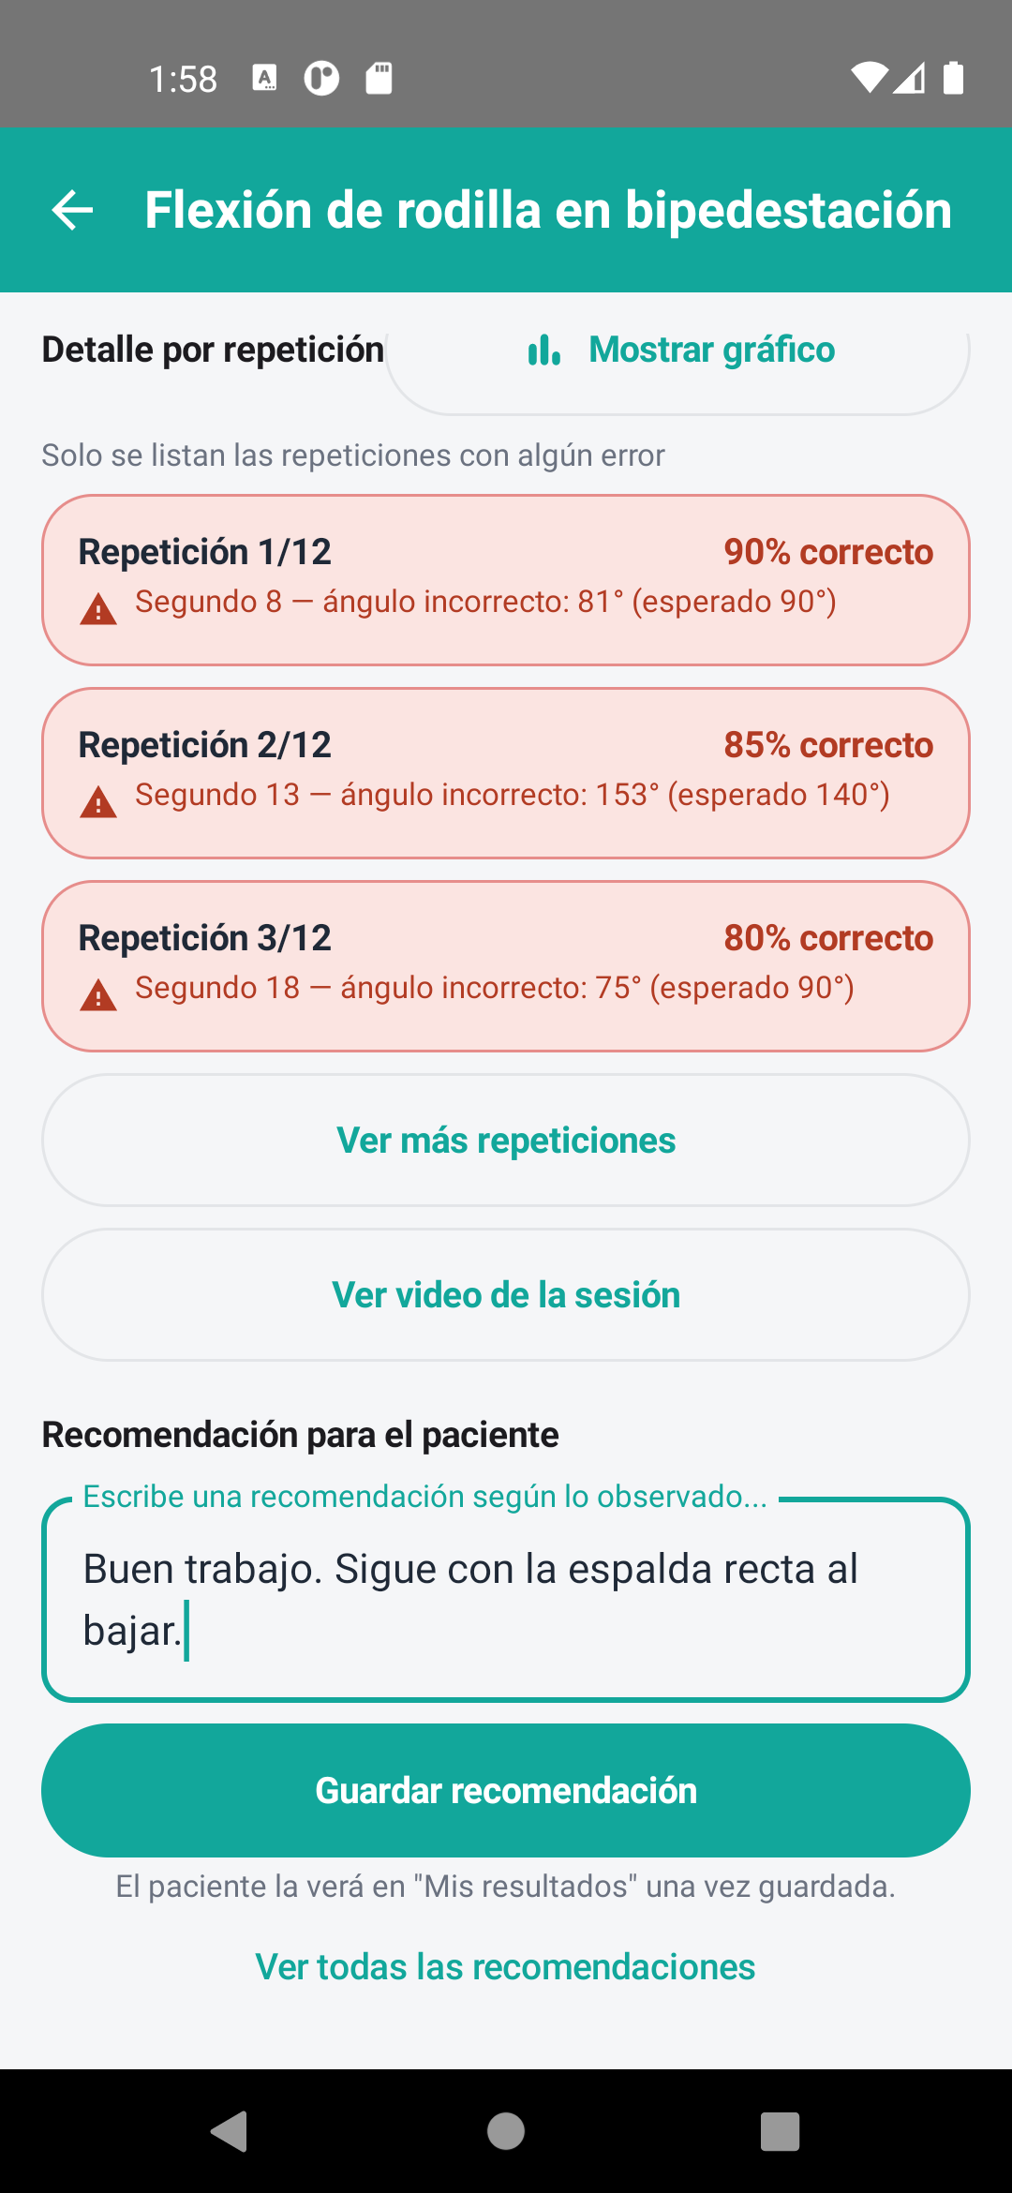 | F17 — Recomendacion embebida  Variante de la pantalla Resultado de sesión (vista fisio). Repeticiones completas/Promedio, detalle por repetición (lista/gráfico, sólo las con error, segundo y ángulos), "Ver más repeticiones", "Ver video de la sesión", recomendación embebida

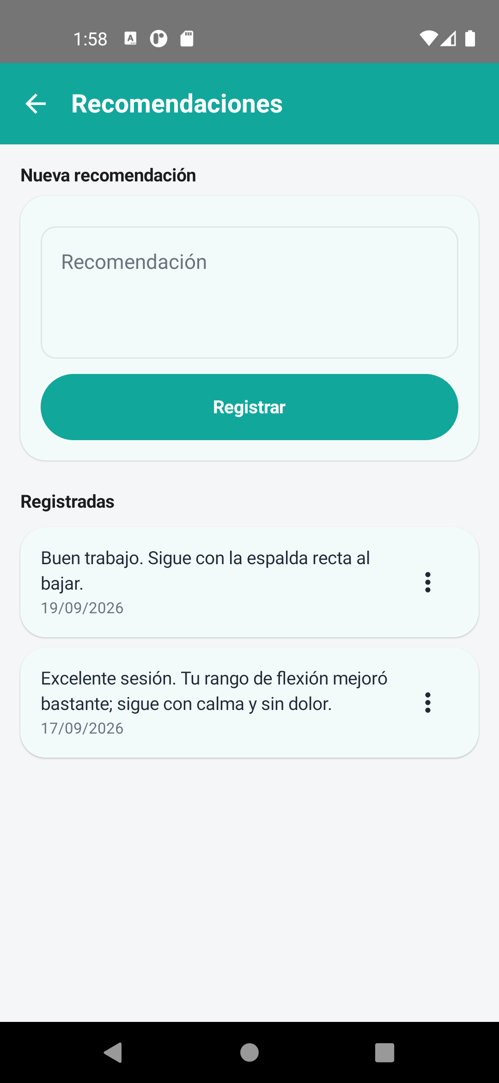 | F18 — Recomendaciones  Lista, "Nueva recomendación", Editar/Eliminar en menú "⋮"

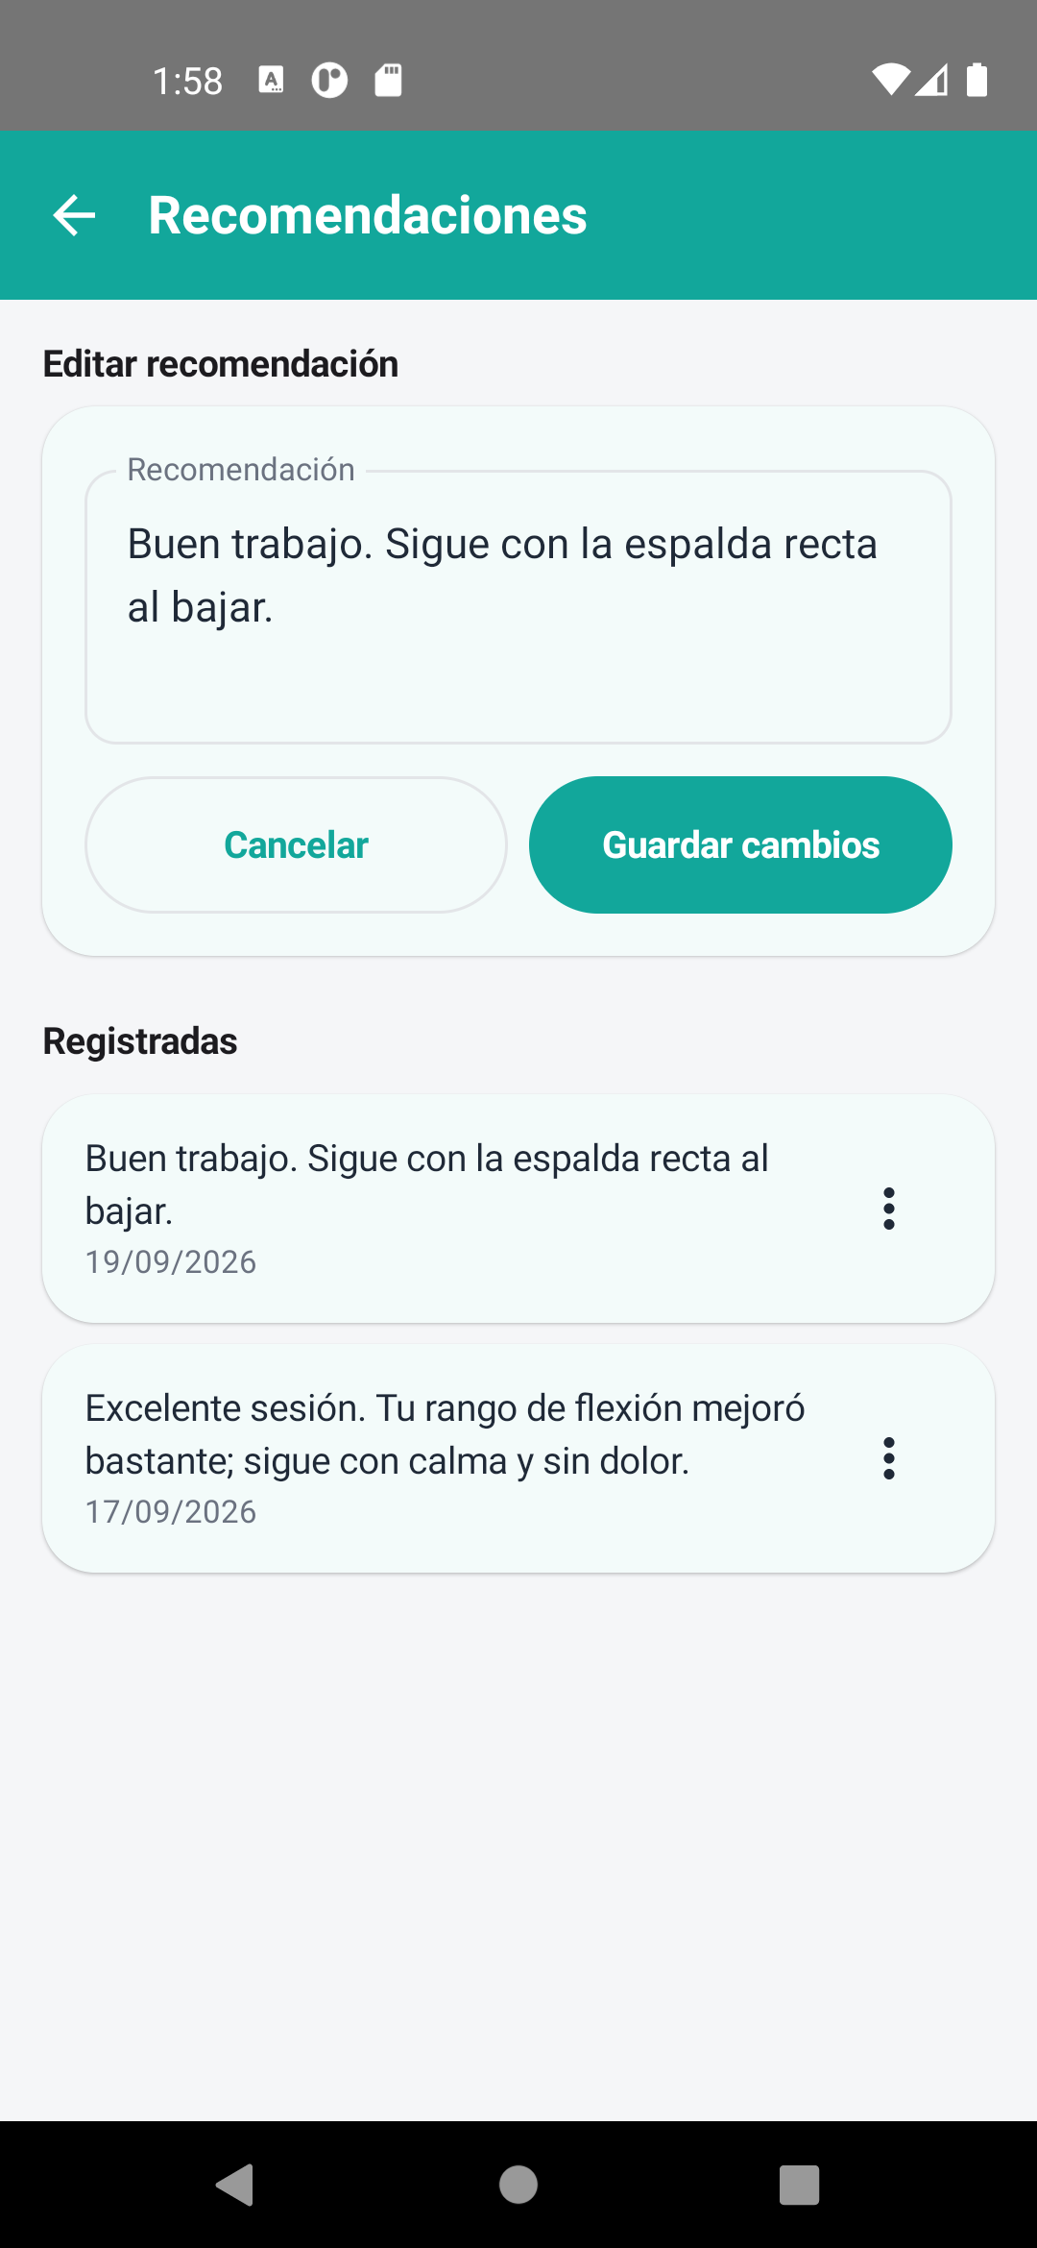 | F19 — Recomendacion form  Variante de la pantalla Recomendaciones de una sesión. Lista, "Nueva recomendación", Editar/Eliminar en menú "⋮"

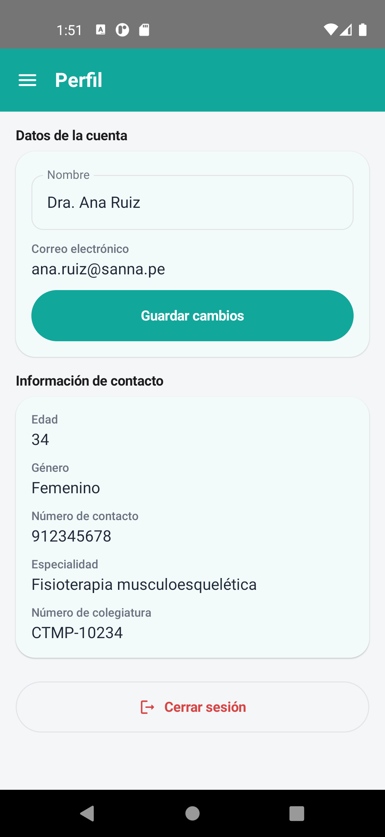 | F20 — Perfil  Nombre editable; correo, edad, género, contacto, especialidad, colegiatura solo lectura; "Cerrar sesión"

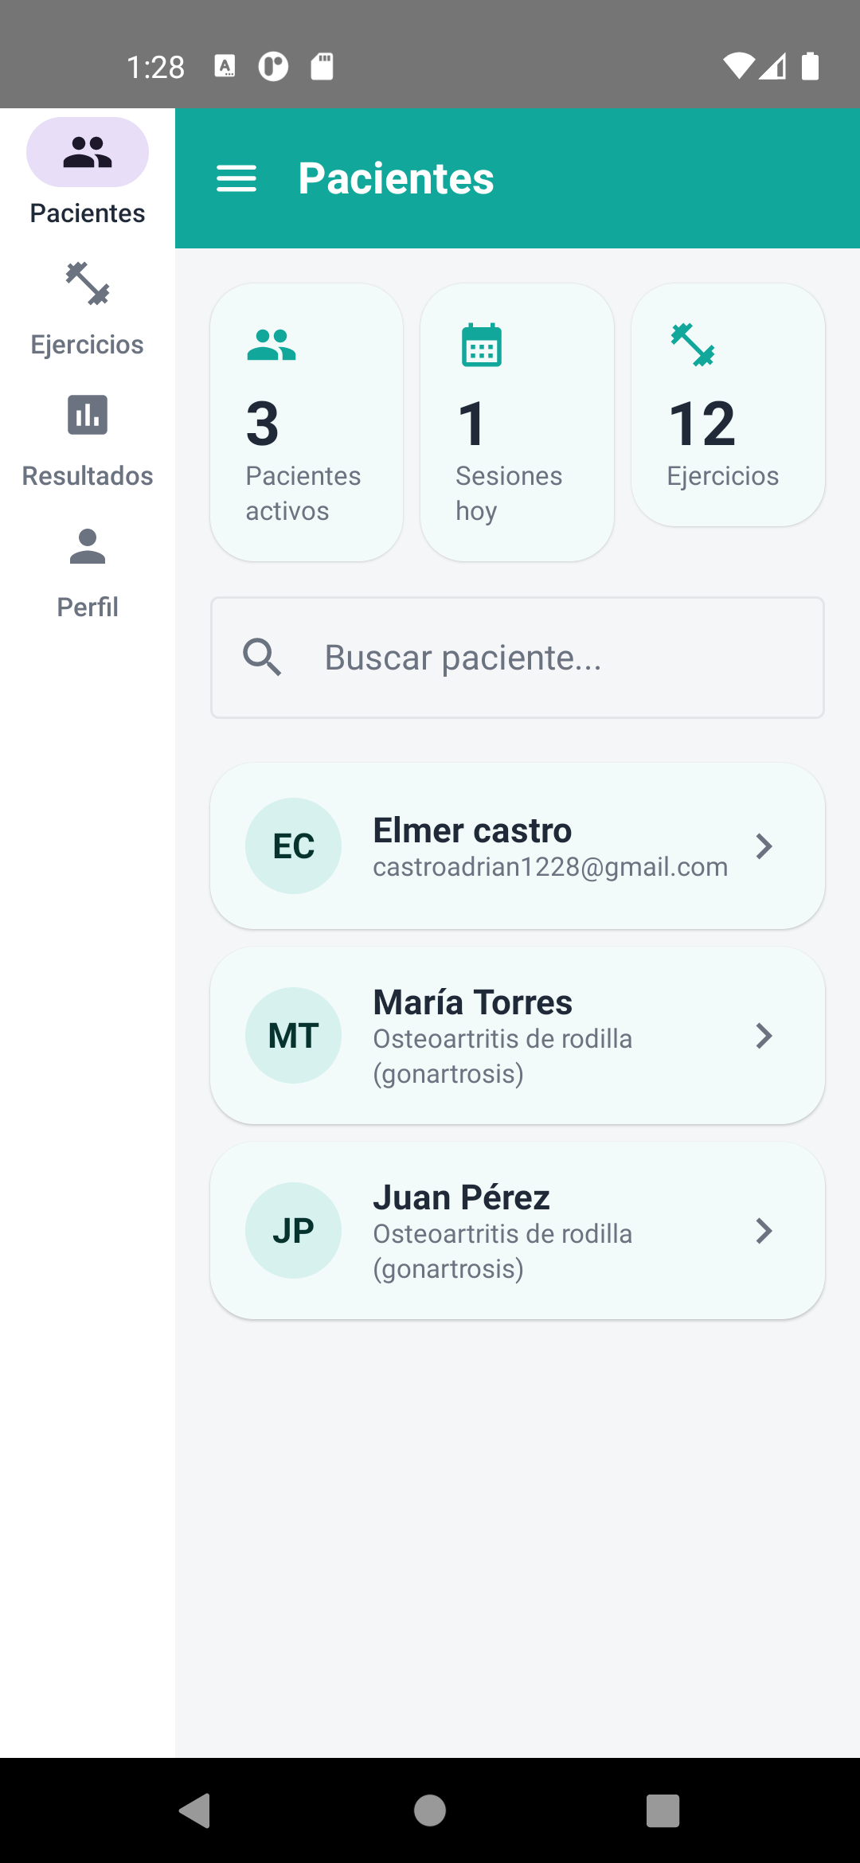 | F21 — Menu  4 pestañas

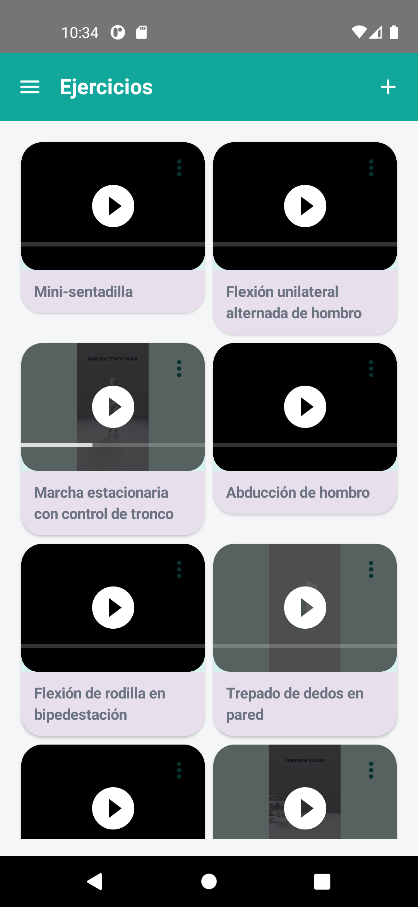 | F08 (actualizada) — Ejercicios del catálogo  Lista de los 12 ejercicios en cuadrícula con miniatura de video y menú de tres puntos.

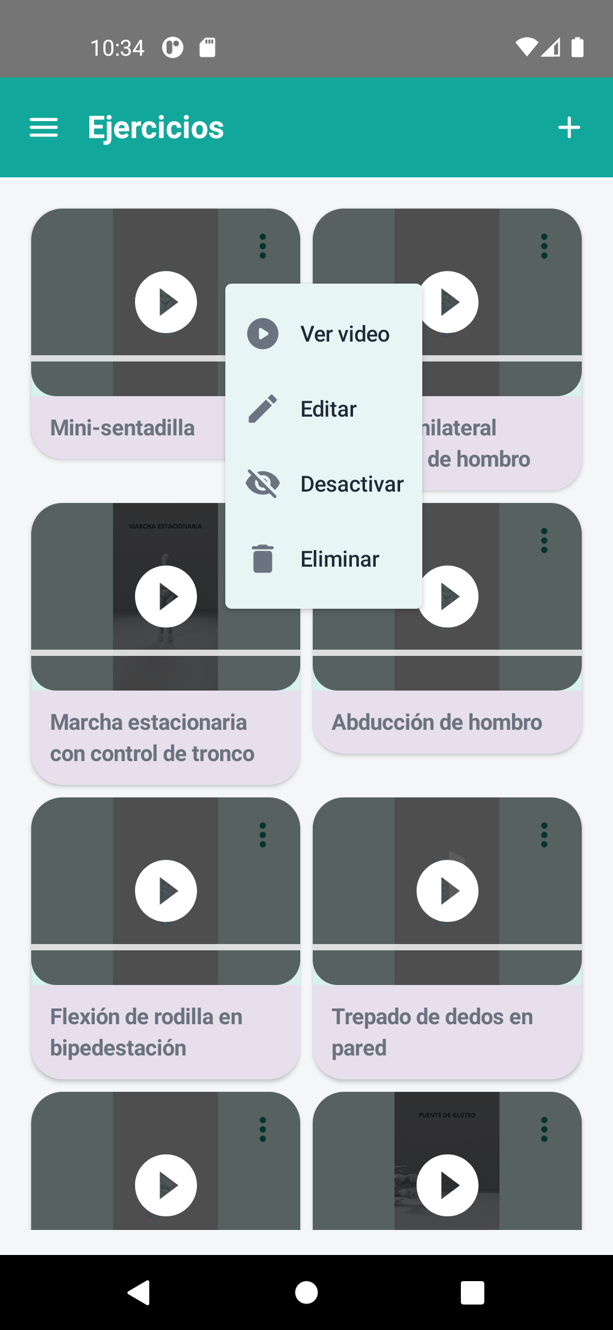 | F10 (actualizada) — Menú de un ejercicio  Opciones Ver video, Editar, Desactivar y Eliminar.

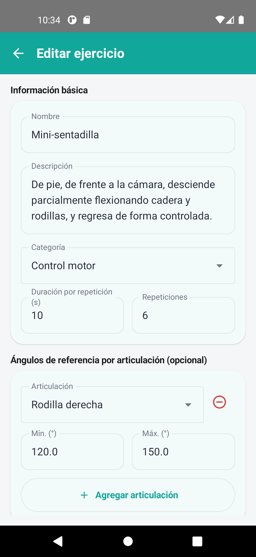 | F09 (nueva) — Editar ejercicio: datos generales  Inicio del formulario del ejercicio (nombre, descripción, categoría, repeticiones, vista de cámara).

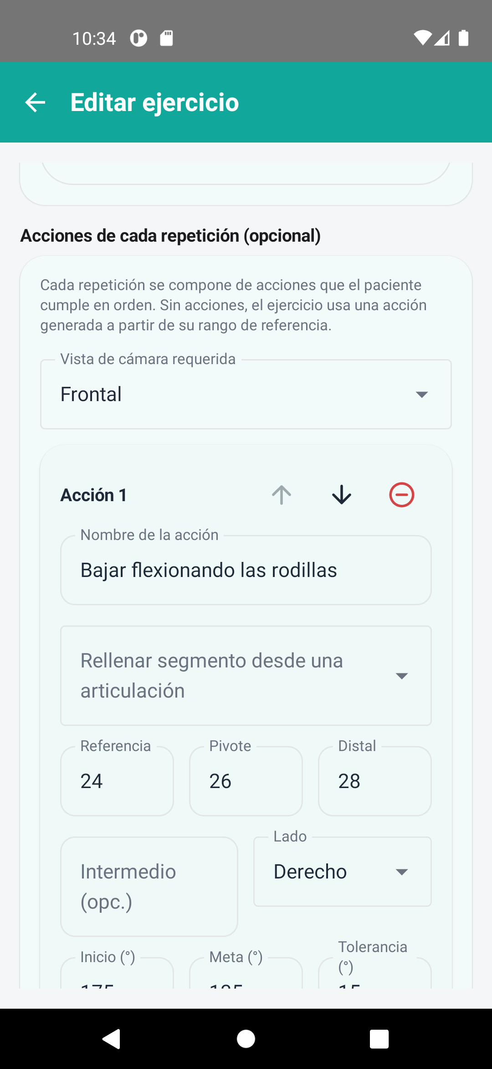 | F09 (nueva) — Editar ejercicio: acciones (1)  Sección de acciones: cada ejercicio se compone de acciones ordenadas que definen la guía visual en vivo.

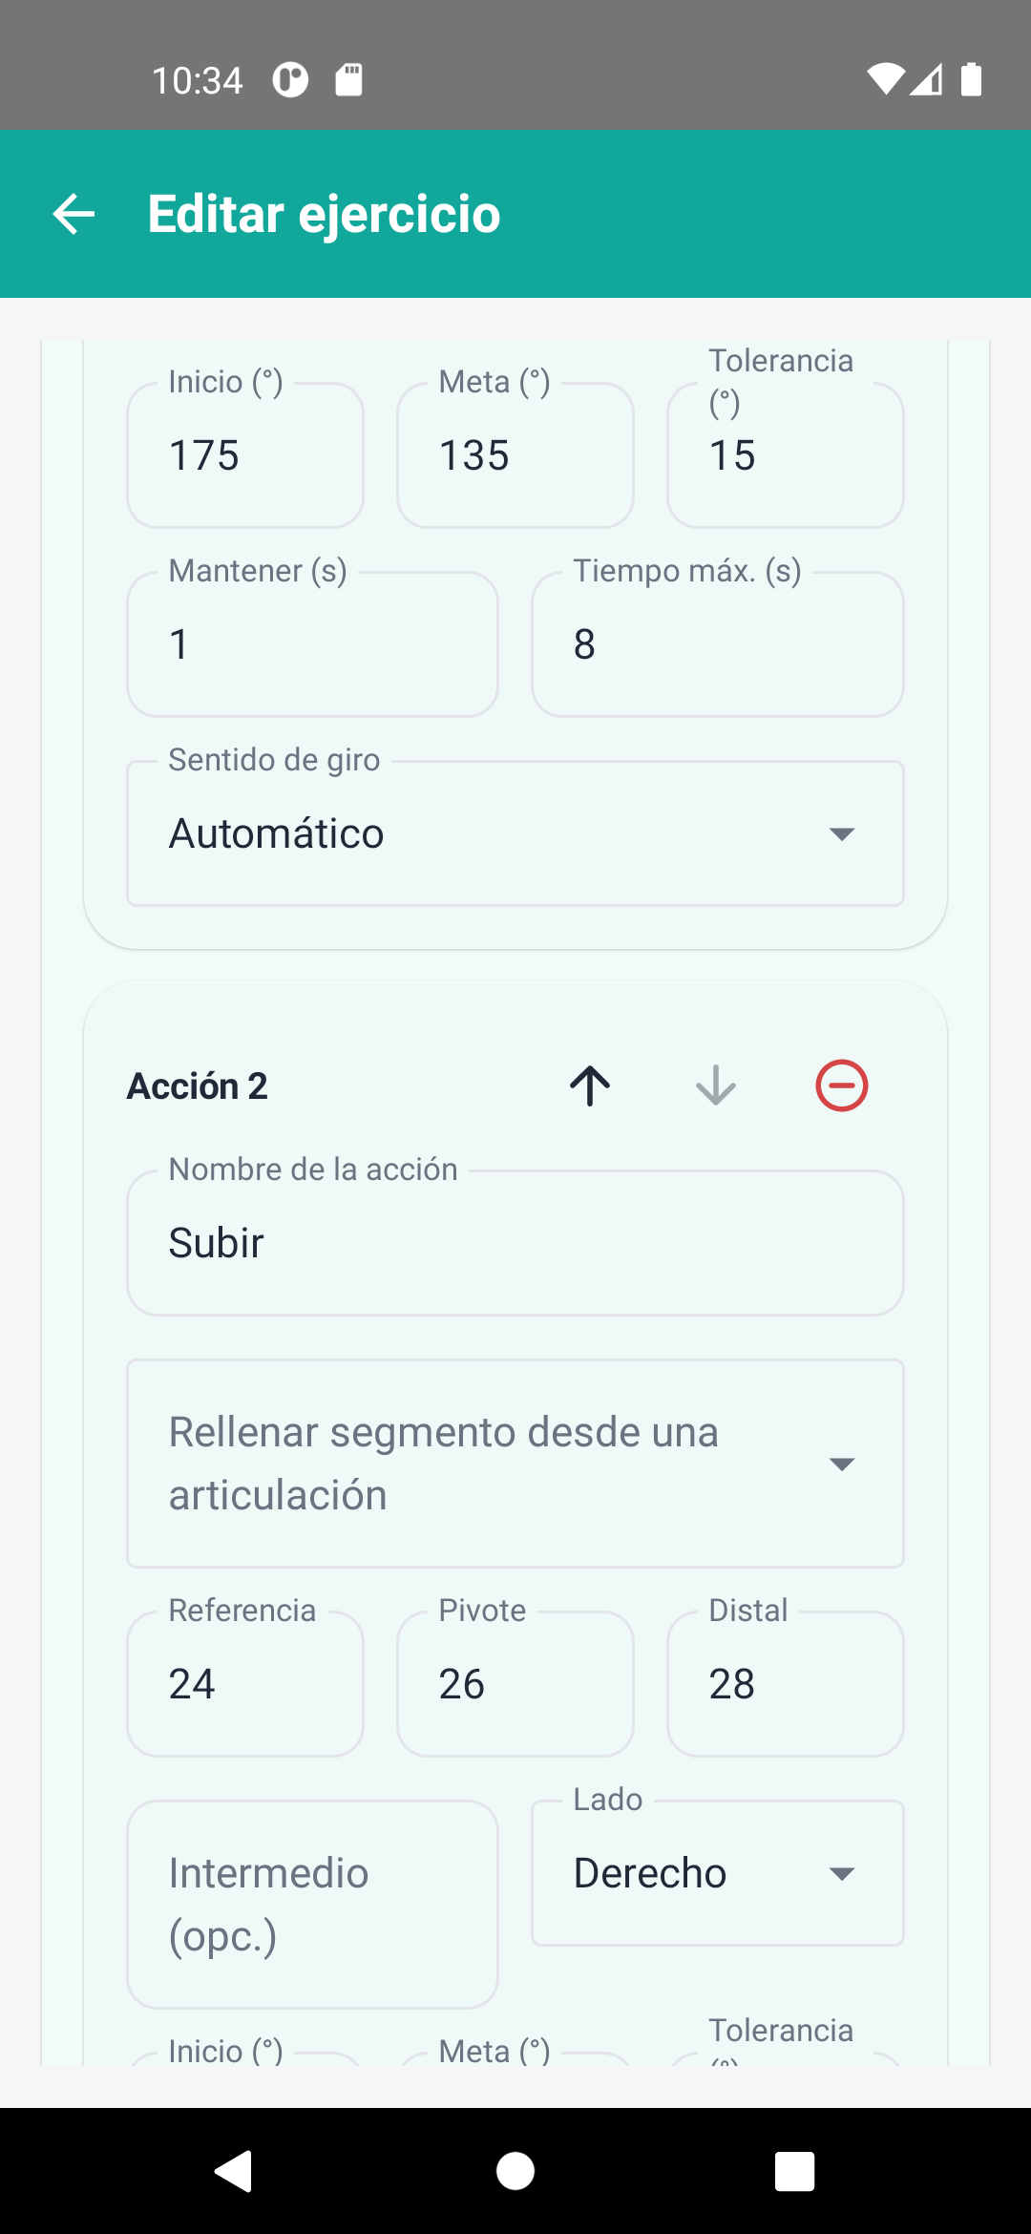 | F09 (nueva) — Editar ejercicio: configurar una acción  Por acción: nombre, puntos de referencia/pivote/distal, lado, ángulo de inicio, meta, tolerancia, tiempo de mantener, tiempo máximo y sentido de giro; botones para subir, bajar o quitar la acción.

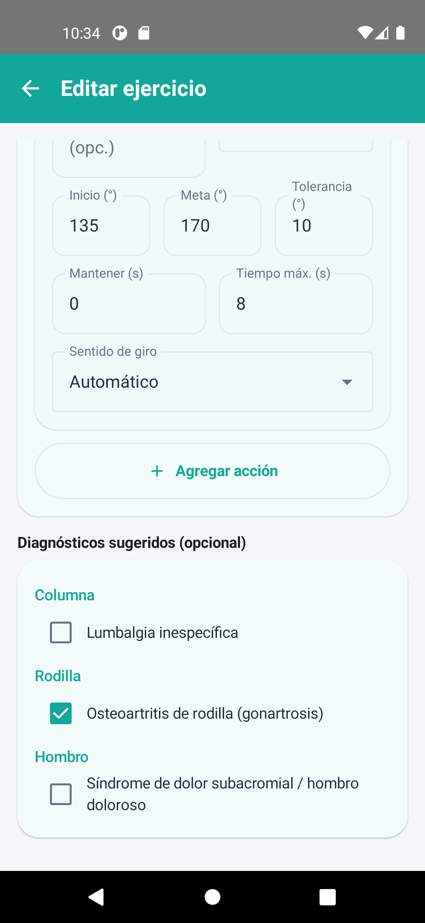 | F09 (nueva) — Editar ejercicio: fin del formulario  Última acción y botón para guardar los cambios.

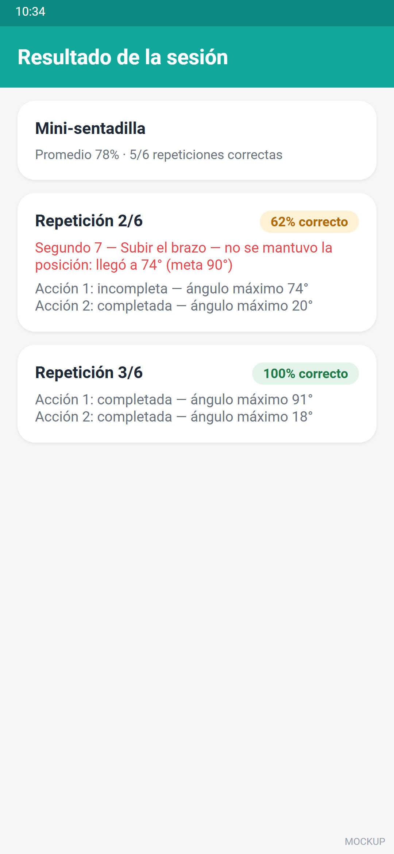 | F13 (MOCKUP) — Resultado de sesión con acciones  Mockup del detalle por repetición para el fisioterapeuta: acciones completadas o incompletas, ángulo máximo y errores con ángulo detectado vs meta.

Rol Administrador
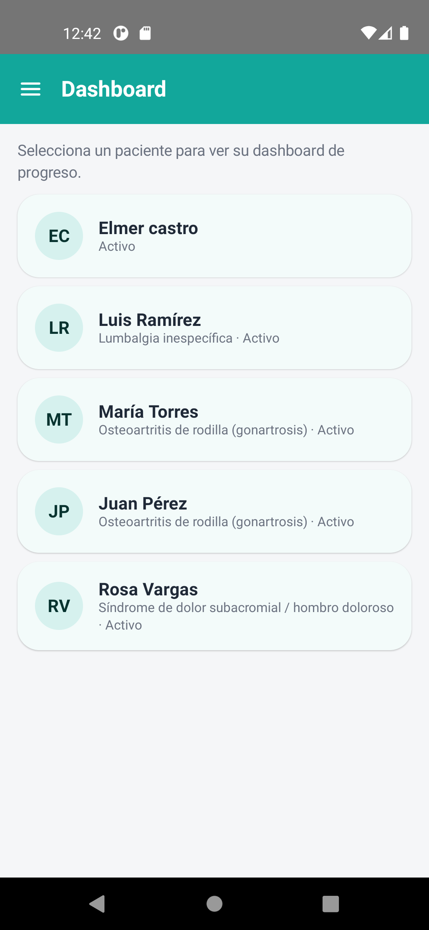 | A01 — Dashboard lista  Lista de pacientes; al tocar uno abre su dashboard

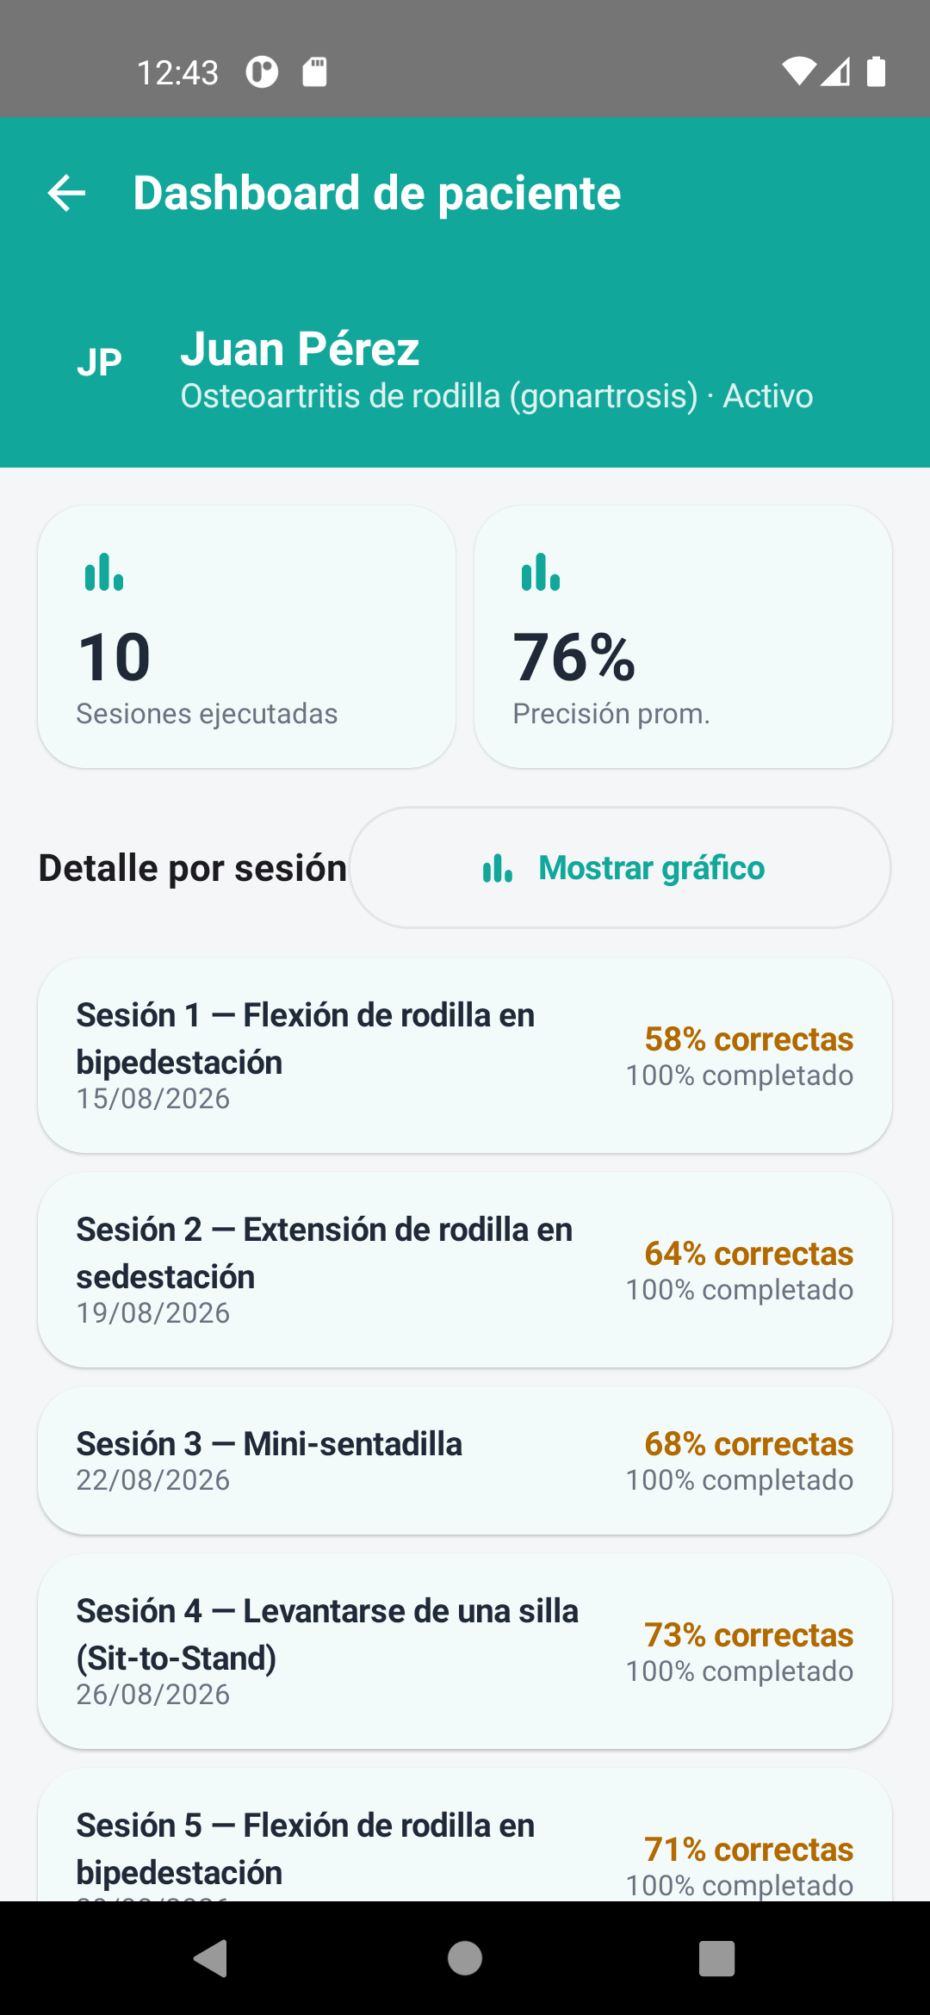 | A02 — Dashboard paciente  Sesiones ejecutadas, Precisión prom., detalle por sesión en lista o gráficos (tendencia y % completado)

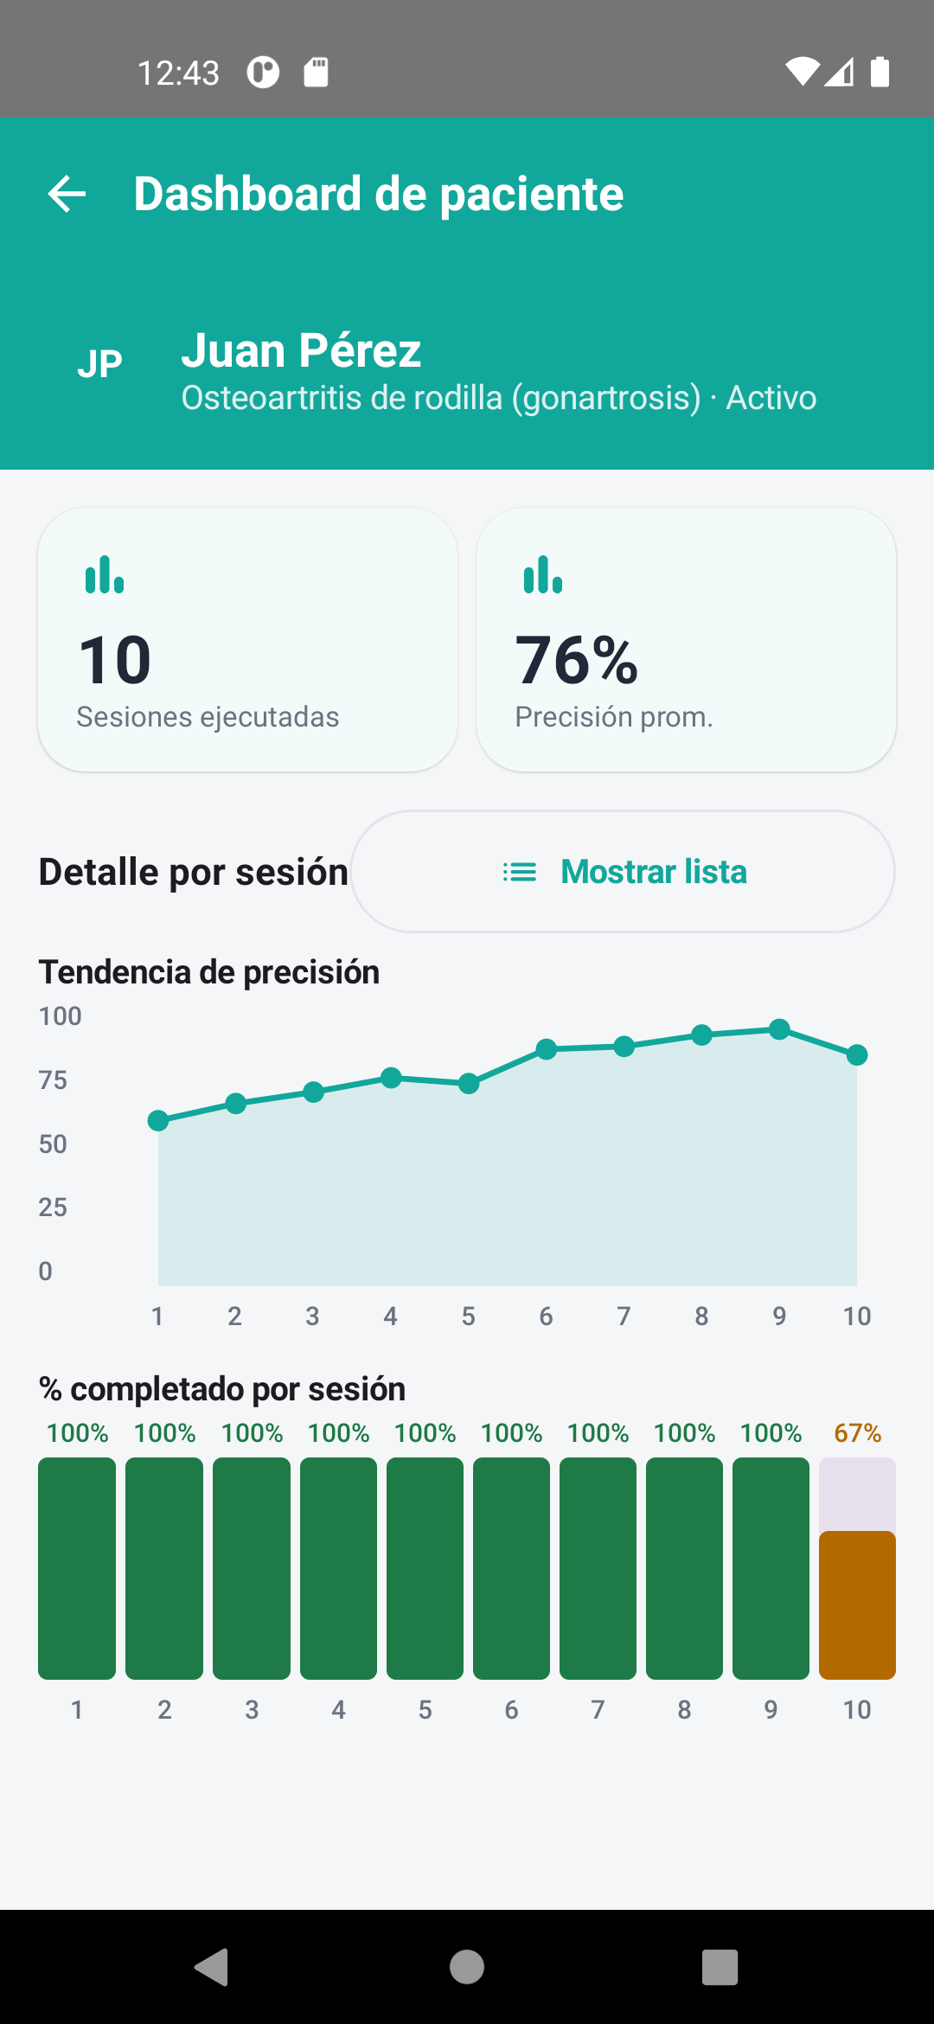 | A03 — Dashboard grafico  Variante de la pantalla Dashboard de paciente. Sesiones ejecutadas, Precisión prom., detalle por sesión en lista o gráficos (tendencia y % completado)

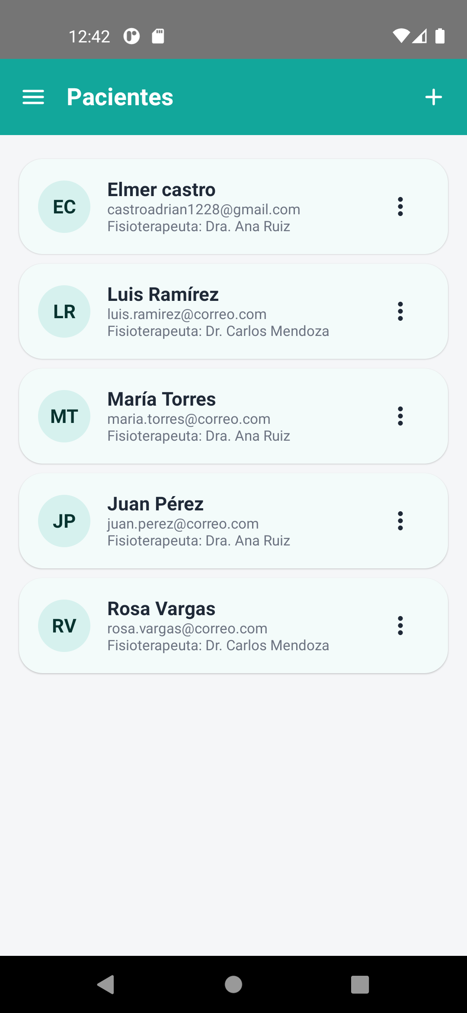 | A04 — Pacientes  Tarjetas con fisioterapeuta asignado o botón "Asignar fisioterapeuta"; menú "⋮" (Editar, Desactivar/Activar, Eliminar)

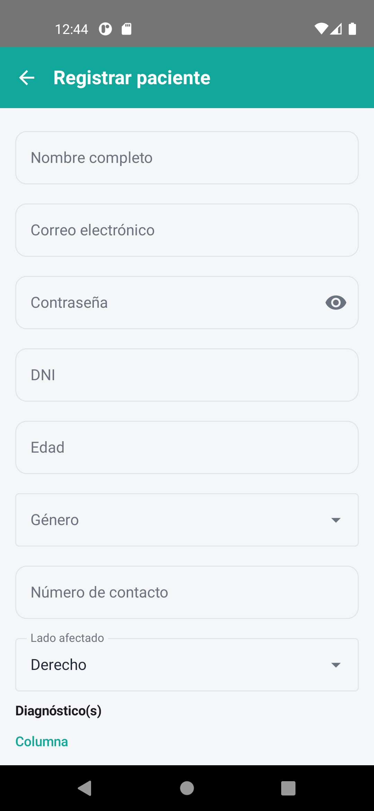 | A05 — Paciente alta  Nombre, correo, contraseña (solo alta), DNI, edad, género, contacto, lado afectado, diagnósticos

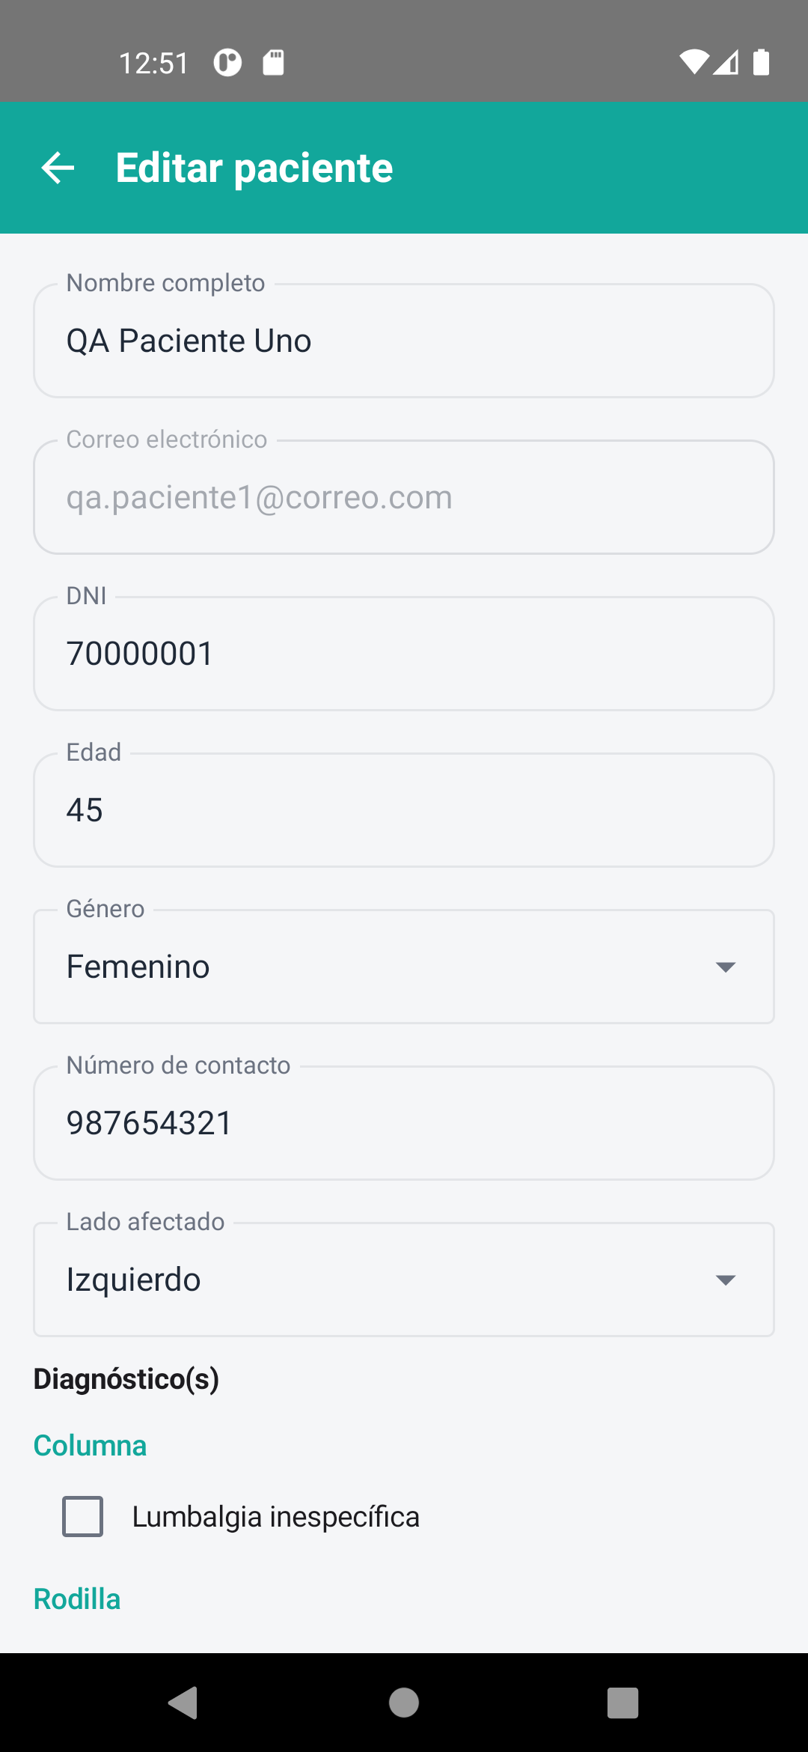 | A06 — Paciente edicion  Variante de la pantalla Formulario de paciente. Nombre, correo, contraseña (solo alta), DNI, edad, género, contacto, lado afectado, diagnósticos

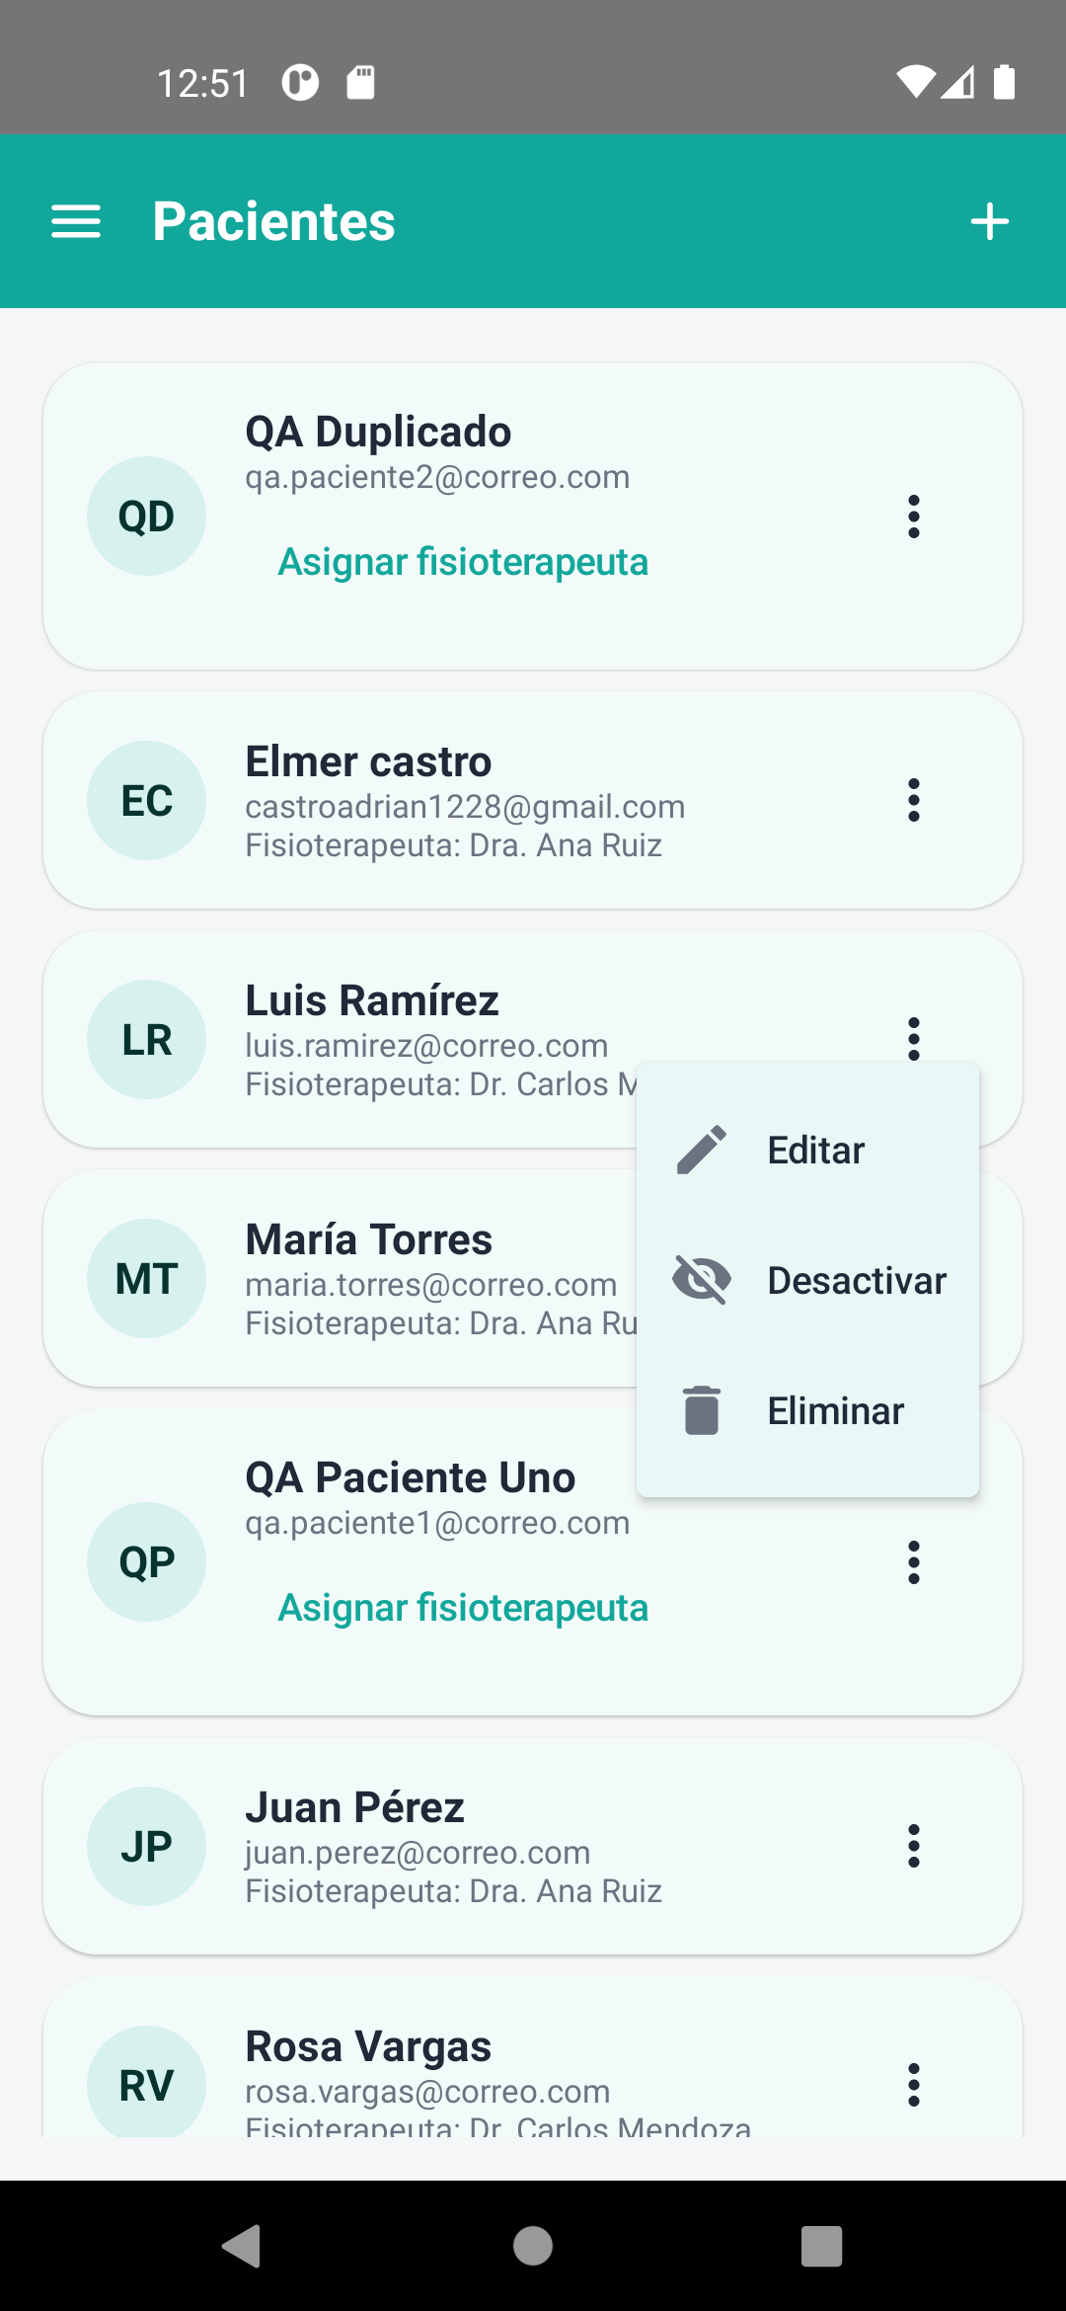 | A07 — Menu paciente  Variante de la pantalla Formulario de paciente. Nombre, correo, contraseña (solo alta), DNI, edad, género, contacto, lado afectado, diagnósticos

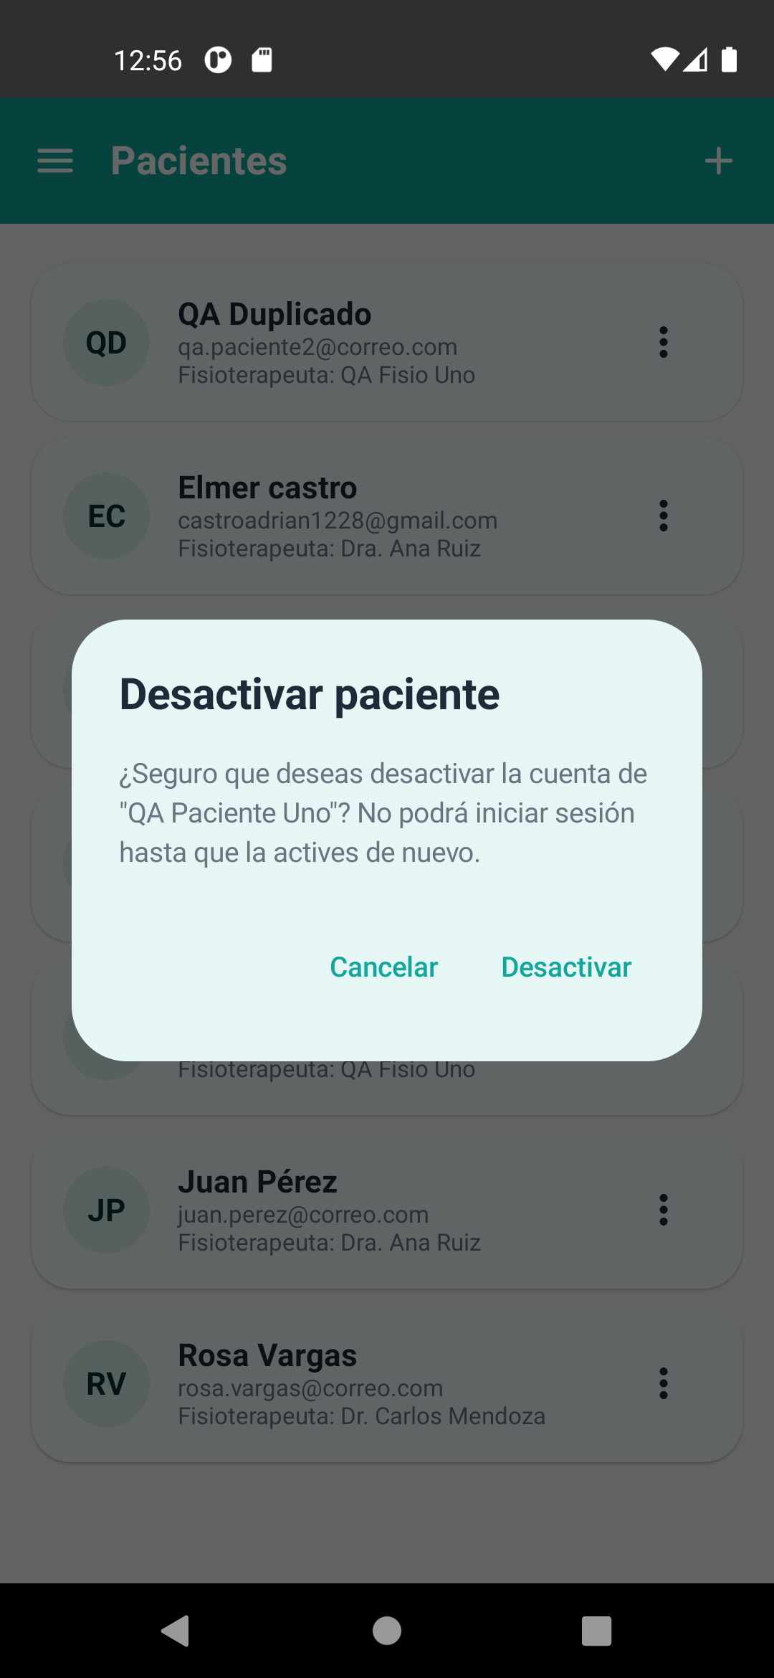 | A08 — Dialogo desactivar  Variante de la pantalla Formulario de paciente. Nombre, correo, contraseña (solo alta), DNI, edad, género, contacto, lado afectado, diagnósticos

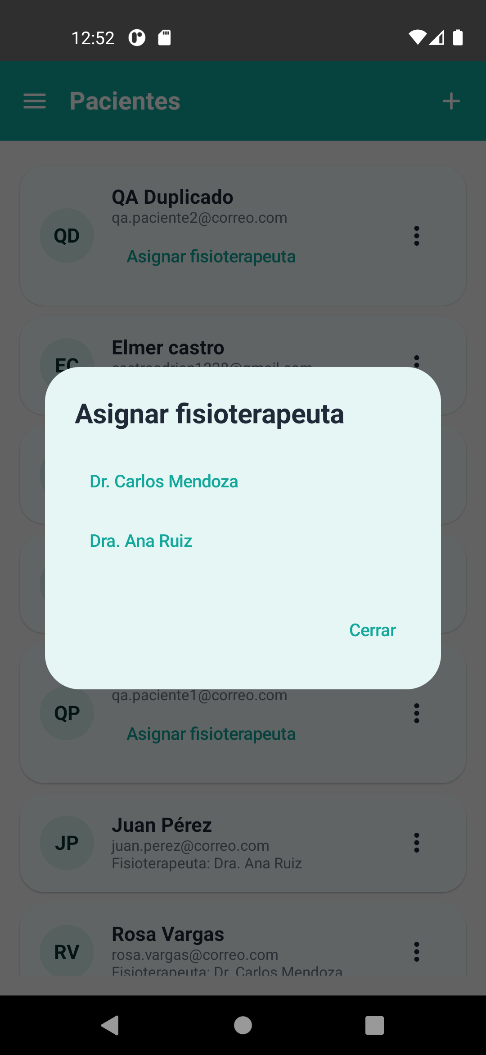 | A09 — Asignar fisio  Variante de la pantalla Formulario de paciente. Nombre, correo, contraseña (solo alta), DNI, edad, género, contacto, lado afectado, diagnósticos

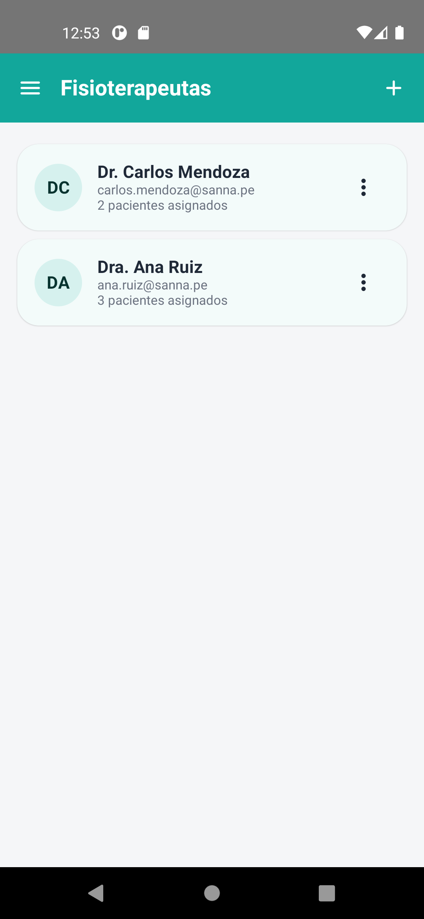 | A10 — Fisioterapeutas  Tarjetas con nº de pacientes asignados y menú "⋮"

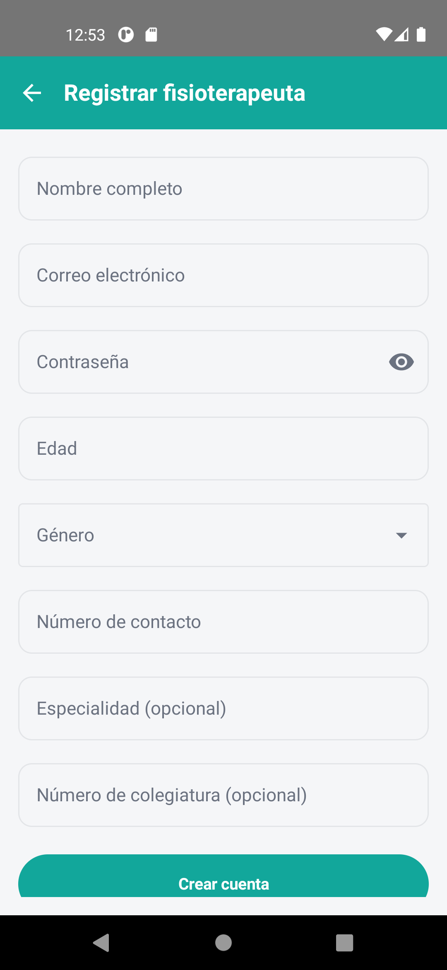 | A11 — Fisio formulario  Nombre, correo, contraseña (solo alta), edad, género, contacto, especialidad, colegiatura

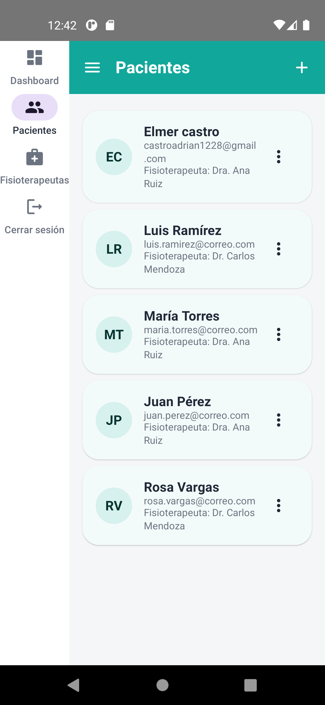 | A12 — Menu  4 opciones y diálogo "¿Seguro que deseas cerrar sesión?"

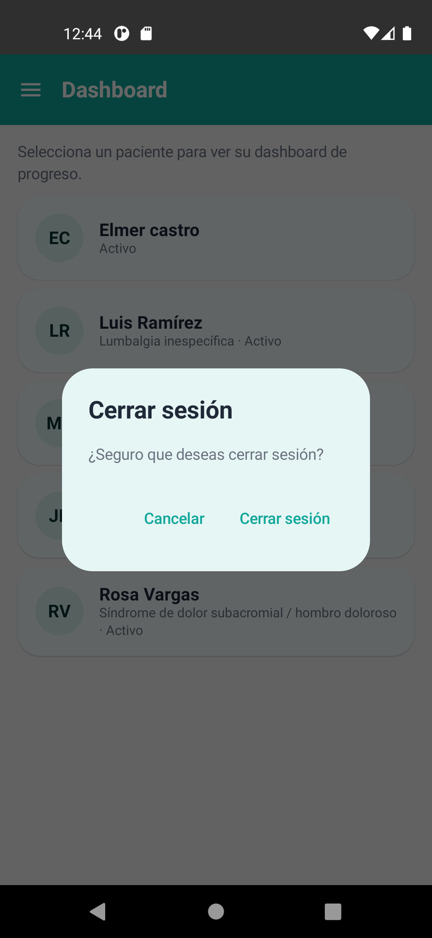 | A13 — Dialogo cerrar sesion  Variante de la pantalla Menú lateral (admin) y confirmación de cierre de sesión. 4 opciones y diálogo "¿Seguro que deseas cerrar sesión?"

